نَظَّمَتْ مَدْرَسَتُنَا مُبَارَاةً فِي كُرَةِ الْقَدَمِ بَيْنَ الْأَقْسَامِ
ذَهَبَ أَحْمَدُ مَعَ أَصْدِقَائِهِ إِلَى الْمَلْعَبِ رُفْقَةَ الْأُسْتَاذِ. وَكَانَ كُلُّ فَرِيقٍ يَتَكَوَّنُ مِن سِتَّةِ لاعِبِينَ وَبَعْدَ الاِسْتِمَاعِ لِلنَّشِيدِ الْوَطَنِيِّ، أَخَذَ كُلُّ لاعِبٍ مَكَانَهُ، وَوَضَعَ الْحَكَمُ الْكُرَةَ وَسَطَ الْمَلْعَبِ، وَأَعْلَنَ بِدَايَةَ الْمُبَارَاةِ.
بَدَأَ الْلاَعِبُونَ يَجْرُونَ وَرَاءَ الْكُرَةِ. رَأَى بِلَالٌ أَحْمَدَ أَمَامَهُ، فَصَوَّبَ الْكُرَةَ نَحْوَهُ أَخَذَ أَحْمَدُ الْكُرَةَ ثُمَّ رَكَلَهَا رَكْلَةً صَارُوخِيَّةً، فَتَصَدَّى لَهَا الْحَارِسُ.
بِلَالٌ: "آهِ! خَسَارَةٌ، كِدْتَ تُسَجِّلُ هَدَفًا لَوْلَا مَهَارَةُ الْحَارِس"
النص المنطوق:
المقطع 04: الرياضة والتسلية
الوحدة 02: مباراة في كرة القدم
المستوى: السنة الأولى ابتدائي
الوحدة 02: مباراة في كرة القدم |  |  |  | المقطع 04: الرياضة والتسلية
المدة:  30 د | الحصة:  01 | الأسبوع: 14 | النشاط: فهم المنطوق الموضوع: مباراة في كرة القدم  الميدان: فهم المنطوق  الهدف التعلمي: أن يفهم ما يسمع، ويتفاعل مع النص المنطوق بالإجابة عن الأسئلة.
المراحل | الوضعيات التعليمية التعلمية | التّقويم
مرحلة الانطلاق | السياق: الوضعية الانطلاقية الأم  السند: مشاهد أو صور مدعمة للمعنى  التعليمة: محاورة التلاميذ حول نص الوضعية الانطلاقية الأم لاستخراج المهمات والتركيز على المهمة 2  المهمة 2: يجري مقابلة في كرة القدم مع أصدقائه. | يجيب
مرحلة  بناء التعلمات | أستمع وأجيب:  - قراءة النص المنطوق  تقديم النص قراءة أو سردًا من قِبَلِ المعلمة على مسمع المتعلمين بصوت معبر، مرفق بالإشارات والإيحاءات المساعدة على شد الانتباه وتركيز اهتمام المتعلمين على الفهم، مع إعادة السرد إذا اقتضت الضرورة وحسب الحاجة.  - فهم النص المنطوق:  - ماذا نظّمت المدرسة؟ إلى أين ذهب أحمد مع أصدقائه؟ من الذي رافقهم؟  - ماذا فعل اللاعبون قبل بداية المباراة؟  - من الذي أعلن بداية المباراة؟  - ما الذي فعله بلال عندما رأى أحمد؟ كيف كانت الركلة؟  - وماذا فعل أحمد عندما أخذ الكرة؟ بماذا شعر بلال؟ وماذا قال؟  - أجرأة أحداث النص:  - المكان: أين كان اللاعبون؟ أين جرت المباراة؟ الملعب  - الزمان: متى؟ حين تنظيم المسابقة بين الأقسام  - الشخصيات من هم شخصيات النص؟ أحمد الأصدقاء الأستاذ اللاعبون، بلال الحارس  - الأحداث إعلان بداية المباراة محاولة اللاعبين تسجيل الأهداف  - النهاية تصدي الحارس لهدف محقق  القيم:  التعاون الروح الرياضية، روح المنافسة .... | يستمع  يجيب  عن  الأسئلة  أجرأة  أحداث النص  يستنتج القيم
  نَظَّمَتْ مَدْرَسَتُنَا مُبَارَاةً فِي كُرَةِ الْقَدَمِ بَيْنَ الْأَقْسَامِ
  ذَهَبَ أَحْمَدُ مَعَ أَصْدِقَائِهِ إِلَى الْمَلْعَبِ رُفْقَةَ الْأُسْتَاذِ. وَكَانَ كُلُّ فَرِيقٍ يَتَكَوَّنُ مِن سِتَّةِ لاعِبِينَ وَبَعْدَ الاِسْتِمَاعِ لِلنَّشِيدِ الْوَطَنِيِّ، أَخَذَ كُلُّ لاعِبٍ مَكَانَهُ، وَوَضَعَ الْحَكَمُ الْكُرَةَ وَسَطَ الْمَلْعَبِ، وَأَعْلَنَ بِدَايَةَ الْمُبَارَاةِ.
  بَدَأَ الْلاَعِبُونَ يَجْرُونَ وَرَاءَ الْكُرَةِ. رَأَى بِلَالٌ أَحْمَدَ أَمَامَهُ، فَصَوَّبَ الْكُرَةَ نَحْوَهُ أَخَذَ أَحْمَدُ الْكُرَةَ ثُمَّ رَكَلَهَا رَكْلَةً صَارُوخِيَّةً، فَتَصَدَّى لَهَا الْحَارِسُ.
  بِلَالٌ: "آهِ! خَسَارَةٌ، كِدْتَ تُسَجِّلُ هَدَفًا لَوْلَا مَهَارَةُ الْحَارِس"
مرحلة  استثمار المكتسبات | - إعادة سرد النص من قبل بعض التلاميذ بمساعدة المعلمة.  - مسرحة أحداث النص المنطوق | إعادة سرد النص.

المستوى: السنة الأولى ابتدائي
الوحدة 02: مباراة في كرة القدم |  |  |  | المقطع 04: الرياضة والتسلية
المدة:  60 د | الحصة:  02 | الأسبوع: 14 | النشاط: تعبير شفوي الموضوع: مباراة في كرة القدم  الميدان: تعبير شفوي  الهدف التعلمي: أن يعبر عن مشهد أو صورة معروضة أمامه ويبدي رأيه.
المراحل | الوضعيات التعليمية التعلمية | التّقويم
مرحلة الانطلاق | - ماذا نظمت المدرسة؟  - أين وضع الحكم الكرة؟ | يتذكر  يجيب
مرحلة  بناء التعلمات | أشاهد وأعبر:  تدعو المعلمة المتعلمين إلى ملاحظة المشهد في الكتاب المدرسي، أو تعرضه عليهم إن توفر، وتطلب منهم التأمل والملاحظة.  طرح أسئلة حول المشهد:  - ماذا تلاحظ في الصورة؟  - أين يتواجد الأطفال؟  - ماذا يرتدي الحكم؟  - ماذا يحمل في يده؟  - ماذا يفعل اللاعبون؟  - أين يقف الحارس؟  - من يوجد على المدرجات؟  - ماذا يحملون؟  - هل تلعب كرة القدم في الشارع؟  يتم تشجيع التعابير المستحسنة وتكرارها من طرف البقية وتسجيلها على السبورة.  من خلال إجابات المتعلمين تسجل المعلمة التعابير الحسنة في جمل قصيرة على السبورة ويتم الربط بينها لتكوين نص. | يلاحظ  يعبر.  يجيب عن الأسئلة
  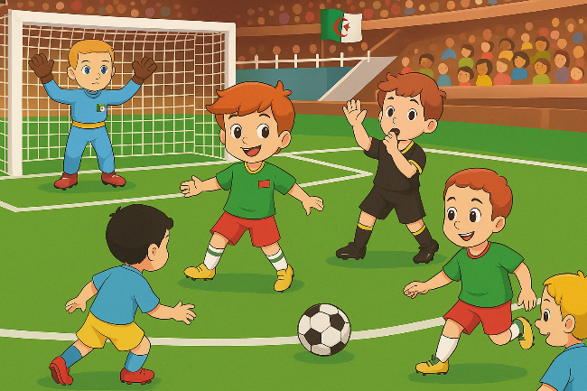
مرحلة  استثمار المكتسبات | - إعادة سرد النص من قبل بعض المتعلمين انطلاقا من الأجوبة السابقة | إعادة سرد النص.

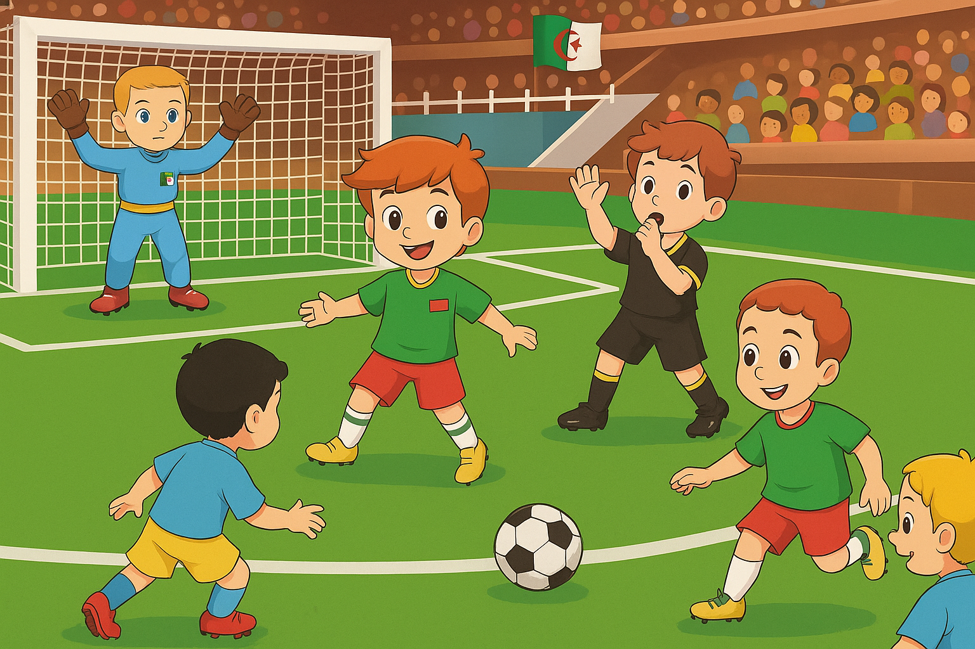
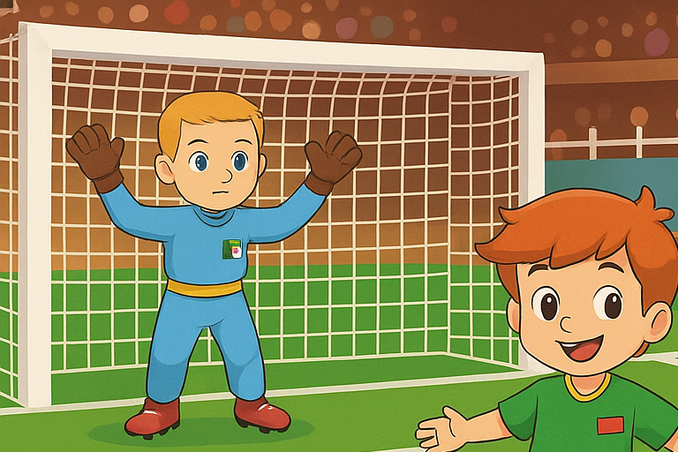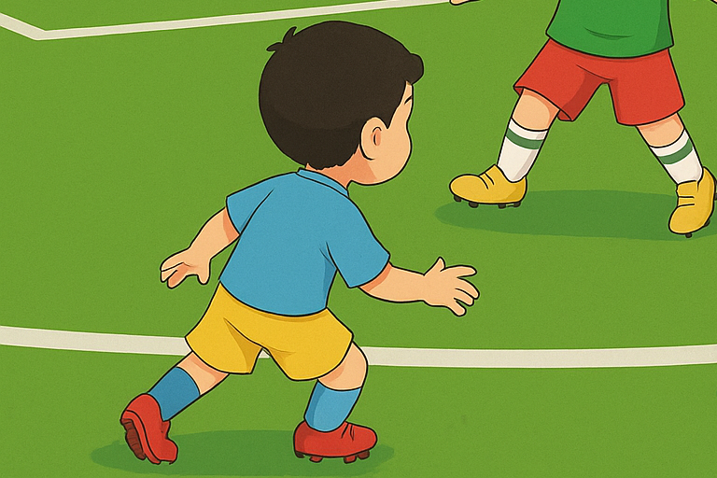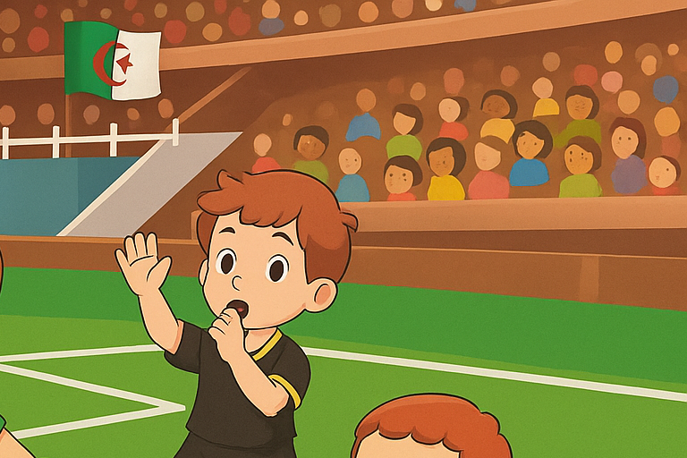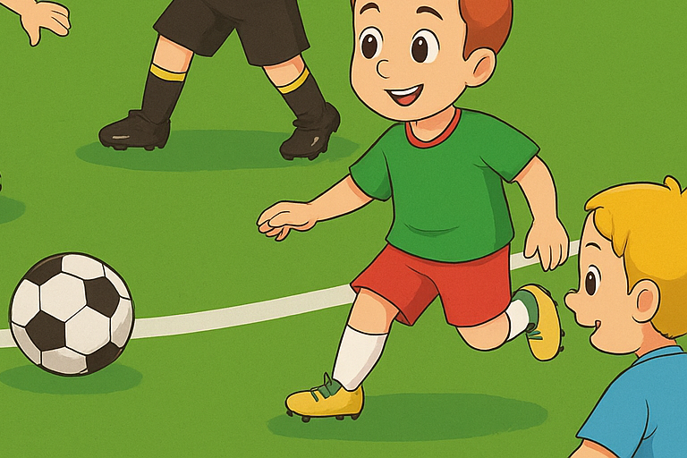

المستوى: السنة الأولى ابتدائي
الوحدة 02: مباراة في كرة القدم |  |  |  | المقطع 04: الرياضة والتسلية
المدة:  60 د | الحصة:  03 | الأسبوع: 14 | النشاط: قراءة اجمالية الموضوع: مباراة في كرة القدم  الميدان: فهم المكتوب  الهدف التعلمي: أن يقرأ الجمل ويفهم معناها ويحدد كلماتها بممارسة مهارات الوعي الصوتي الخطي.
المراحل | الوضعيات التعليمية التعلمية | التّقويم
مرحلة الانطلاق | - إلى من مرر بلال كرة القدم؟  - كيف ركل أحمد الكرة؟  - هل سجل أحمد هدفا؟ | يجيب
مرحلة  بناء التعلمات | - اكتشاف الجملة الأولى:  - ماذا نظم الأصدقاء؟  من خلال الإجابات يتوصل المتعلمون إلى الجملة شفويا  - الوعي الصوتي:  - تقرأ المعلمة الجملة عدة مرات (شفويا)  - يردّد المتعلّمون الجملة عدة مرّات مع تصحيح النطق.  - تطلب المعلمة من المتعلّمين تقطيع الجملة بالتصفيق.  - كم عدد كلمات هذه الجملة؟ ماهي الكلمة الأولى/ الثانية /.......؟  - التطابق الصوتي الخطي:  تدوين الجملة المكتشفة سابقًا أو عرض بطاقات مكتوبة عليها على السبورة.  - اكتشاف الجملة الثانية:  ضرب فاروق أحد زملائه في الملعب، ماذا أعطى الحكم لفاروق؟  - من خلال الإجابات يتوصل المتعلّمون إلى الجملة شفويا  أَعْطَى الْحَكَمُ بِطَاقَةً حَمْرَاءَ لِفَارُوقَ  - تطبيق نفس خطوات الوعي الصّوتي الخطّي على الجملة | يجيب  يردد  يستمع  يقرأ  يحدد كلمات الجملة  يقرأ كل كلمة على انفراد  يرتب الجملة
  نَظَّمَ الأَصْدِقَاءُ مُبَارَاةً فِي كُرَةِ الْقَدَمِ.
  قراءة الجملة من طرف المعلمة ثم المتعلمين مع التركيز على ربط الصورة السمعية بالصورة البصرية والنطق وفق المقاطع الصوتية... | تقطيع الجملة إلى كلمات عن طريق (الدق، النقر، المشي، التصفيق، الإشارة ...).  تحديد عدد كلمات الجملة لمعرفة حدود الكلمة كتابيًا. | تشويش الكلمات داخل الجملة وإعادة ترتيبها.
  الحذف: أحذف في كرة القدم | إضافة كلمة استعراضية | استبدال: (القدم بـ السلة)
  قراءة/ تقطيع  تشويش / ترتيب | إضافة كلمة  وأحمد | حذف كلمة فاروق | استبدال كلمة حمراء بـ صفراء
مرحلة  استثمار المكتسبات | - قراءة النص كاملا على السبورة محاكيا قراءة المعلمة: أبني وأقرأ ص65 | يقرأ
المستوى: السنة الأولى ابتدائي
الوحدة 02: مباراة في كرة القدم |  |  |  | المقطع 04: الرياضة والتسلية
المدة:  60 د | الحصة:  04 | الأسبوع: 14 | النشاط: انتاج شفوي +أستعمل الصيغ الموضوع: مباراة في كرة القدم + (أمام / وراء)  الميدان: تعبير شفوي  الهدف التعلمي: أن ينتج نصا شفويا مماثلا. ويكتشف الصيغ ويوظفها في جمل دالة
المراحل | الوضعيات التعليمية التعلمية | التّقويم
مرحلة الانطلاق | - إلى ماذا يستمع اللاعبون قبل بداية المباراة؟  - من الذي يعلم بداية المباراة؟ | يتذكر  يجيب
مرحلة  بناء التعلمات | - الإنتاج الشفوي:  تعرض المعلمة المشهد على السبورة أو على الكتاب.  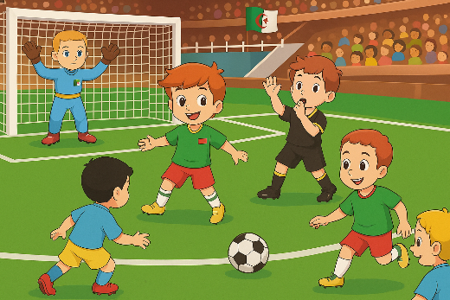  - ما اسم المكان الذي ترونه في الصورة؟  - ماهي اللعبة التي نظمتها المدرسة؟  - كم عدد اللاعبين فيها؟  - من يدير المباراة؟  - هل سجل أحمد الهدف؟ لماذا؟  ترتيب وتركيب أحداث النص شفويا  أعلن الحكم بداية المباراة - ذهب أحمد مع أصدقائه إلى الملعب - بدأ اللاعبون يجرون وراء الكرة (تكرار العملية مع أحداث أخرى)  - أستعمل الصيغ:  بناء الجملة المحتوية على الصيغة المستهدفة من خلال طرح الأسئلة التالية:  - تكتب المعلمة الجمل على السبورة  - قراءات متكررة من طرف التلاميذ  - تطرح المعلمة أسئلة حول الصيغة المستهدفة ثم شرحها شرحا مبسطا  - متى نقول أمام؟ ومتى نقول وراء؟  - تثبيت الصيغة بأمثلة أخرى:  - تشير المعلمة إلى أحد التلاميذ، ثم يسأل: أين يجلس ..... بالنسبة لـ .....  - تشير المعلمة إلى السبورة، ثم يسأل: أين توجد السبورة؟ أمام التلاميذ  - الاستثمار:  دفع أكبر عدد من التلاميذ إلى المشاركة، مع قبول جميع التصورات مهما كان مستواها اللغوي، موظفين الصيغة اللغوية المكتسبة شفويا. | يلاحظ  يجيب  يتعرف على الصيغة  يستعمل الصيغة
  - أمام:  أين يقف الحارس؟  يقف الحارس أمام المرمى | - وراء:  ماذا يفعل بلال؟  يجري بلال وراء الكرة
مرحلة  استثمار المكتسبات | إتمام الجمل بالصيغ المناسبة:  تقف المعلمة ........... التلاميذ الخزانة .............. التلاميذ  يقف الإمام ............ المصلين يقف المصلون .............. الإمام. | يوظف

المستوى: السنة الأولى ابتدائي
الوحدة 02: مباراة في كرة القدم |  |  |  | المقطع 04: الرياضة والتسلية
المدة:  60 د | الحصة:  05 | الأسبوع: 14 | النشاط: قراءة (الحرف 01) الموضوع: حرف القاف  الميدان: فهم المكتوب  الهدف التعلمي: أن يتعرف على حرف القاف ويميزه سمعا معزولا أو في كلمات وينطقه نطقا صحيحا مع الحركات.
المراحل | الوضعيات التعليمية التعلمية | التّقويم
مرحلة الانطلاق | - ماذا طلبت المعلمة من التلاميذ؟  - مراجعة الحروف المدروسة على سبورة الحروف | يتذكر
مرحلة  بناء التعلمات | استخراج الجملة وتقطيعها واكتشاف الحرف وقراءته في وضعيات مختلفة  ماذا نظمت الأصدقاء؟  - ممارسة مهارات الوعي الصّوتي:  - على مستوى الجملة:  - على مستوى الكلمة: ممارسة مهارات الوعي الصّوتي شفويّا.  - نطق حرف القاف مع الحركات (قَ – قُ – قِ).  - تجريد الحرف من الحركات ونطقه ساكنا (أقْ).  - ممارسة التّطابق الصوتي الخطي:  - تدوين الجملة على السبورة مشكولة، مع تلوين الحرف المستهدف دون الإشارة إليه.  - طرح الأسئلة: كم من كلمة في الجملة؟  - تحليل الجملة إلى كلمات، والكلمات إلى مقاطع صوتية.  اكتشاف الحرف الجديد:  - القيام بنفس الخطوات السابقة خطيا.  - الترحيب بالضيف الجديد.  - قراءة الصامت مع الحركات القصيرة والطويلة | يجيب على السّؤال  يحلّل الجملة صوتيّا ويحدّد مكوّناتها  يقرأ الجملة  يقطّع الجملة ويحدّد الكلمة المستهدفة  يمارس مهارات الوعي الصّوتي الخطّي ليتعرف على الحرف الجديد  يقرأ
  نَظَّمَ الأَصْدِقَاءُ مُبَارَاةً فِي كُرَةِ الْقَدَمِ.
  1.قراءة: تقرأ المعلّمة الجملة، ثم يردّدها المتعلّمون شفويّا. | 2.التقطيع تقطيع الجملة إلى كلمات عن طريق التصفيق | 3.التمييز: تحديد عدد الكلمات المكونة للجملة
  4.تشويش الكلمات داخل الجملة ثم إعادة ترتيبها. | 5.الاستبدال: استبدال كلمة القدم بكلمة أخرى (السلة) | 6.الحذف التدريجي: لكلمات الجملة وصولا لكلمة الْقَدَمِ
  التّقطيع: عن طريق النقر أو التصفيق  الْـ/ـقَـ/ـدَ/مِ = 4 تصفيقات | العزل: ما الصوت الأول في كلمة قَدَم؟ قَ | التّصنيف: تصنيف الأصوات حسب موقعها: قميص – مقعد - فريق | التركيب: انطلاقا من أصوات  قٌ / ـدُو / صُنْـ صٌنْدُوقٌ
  الحذف: إزالة مقاطع صوتية لإدراك أهمية الصوت.كيف تصبح كلمة قَعيِدٌ بدون الصوت ق | التعويض: استبدال مقطع صوتي بآخر لتكوين كلمة جديدة. عَلَمٌ - قَلَمٌ | التفيء: حدد الكلمة التي تختلف عن الأخريات: قلم – قبر - حبر | الإضافة: إضافة مقطع صوتي لكلمة أضف قَـ لكلمة نَابِلٌ
مرحلة  استثمار المكتسبات | مطالبة المتعلمين بكلمات تشمل حرف القاف مع تحديد موقعه في الكلمة وحركته. | ينتج

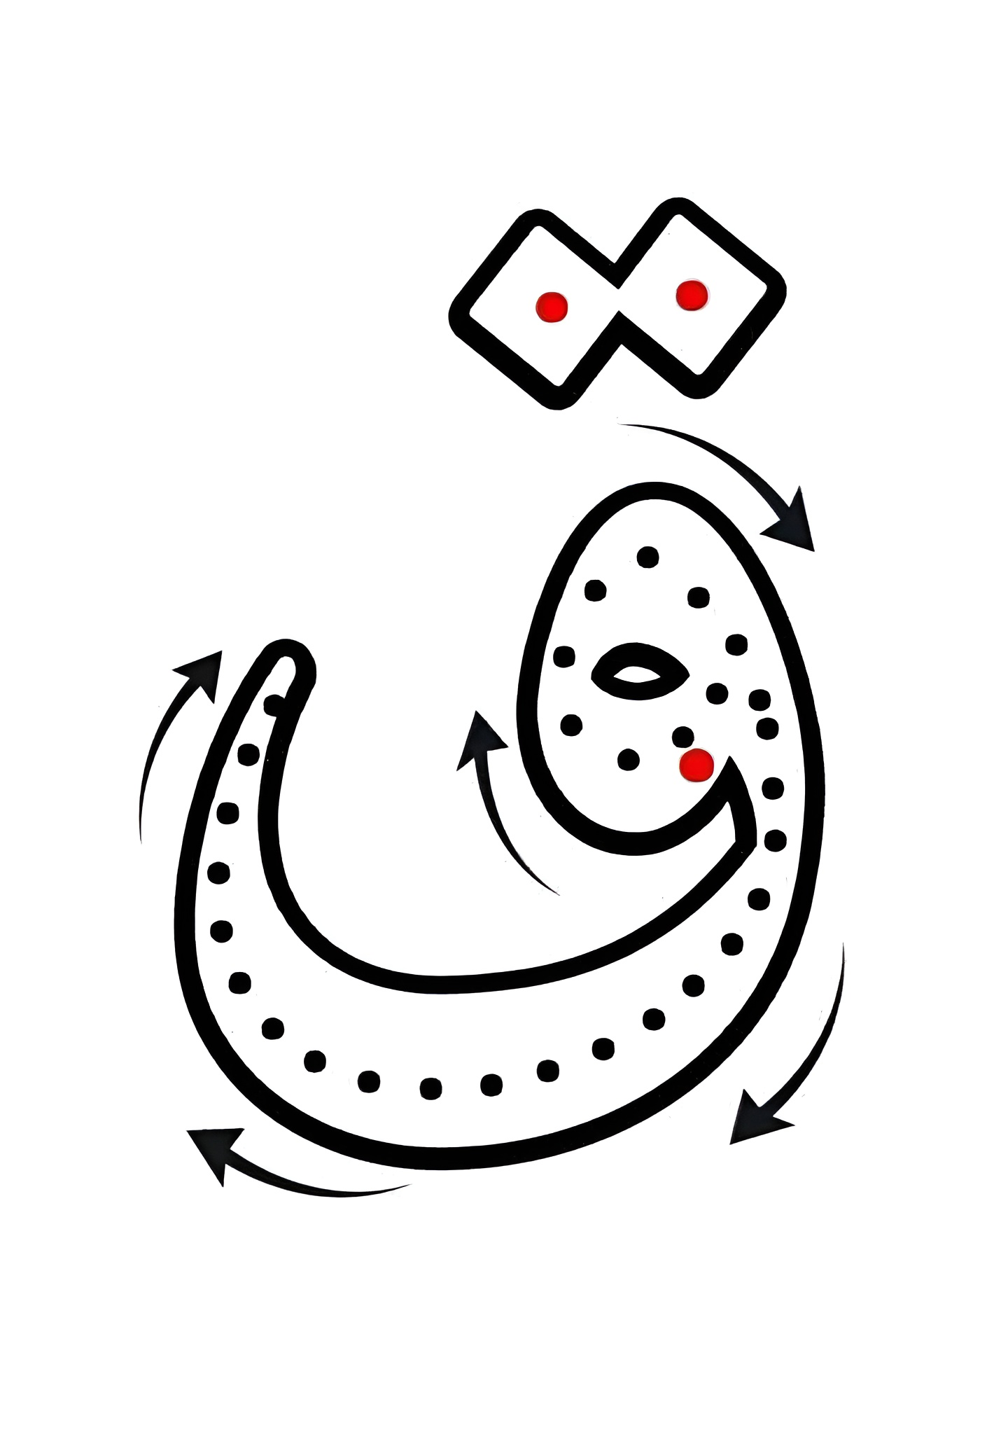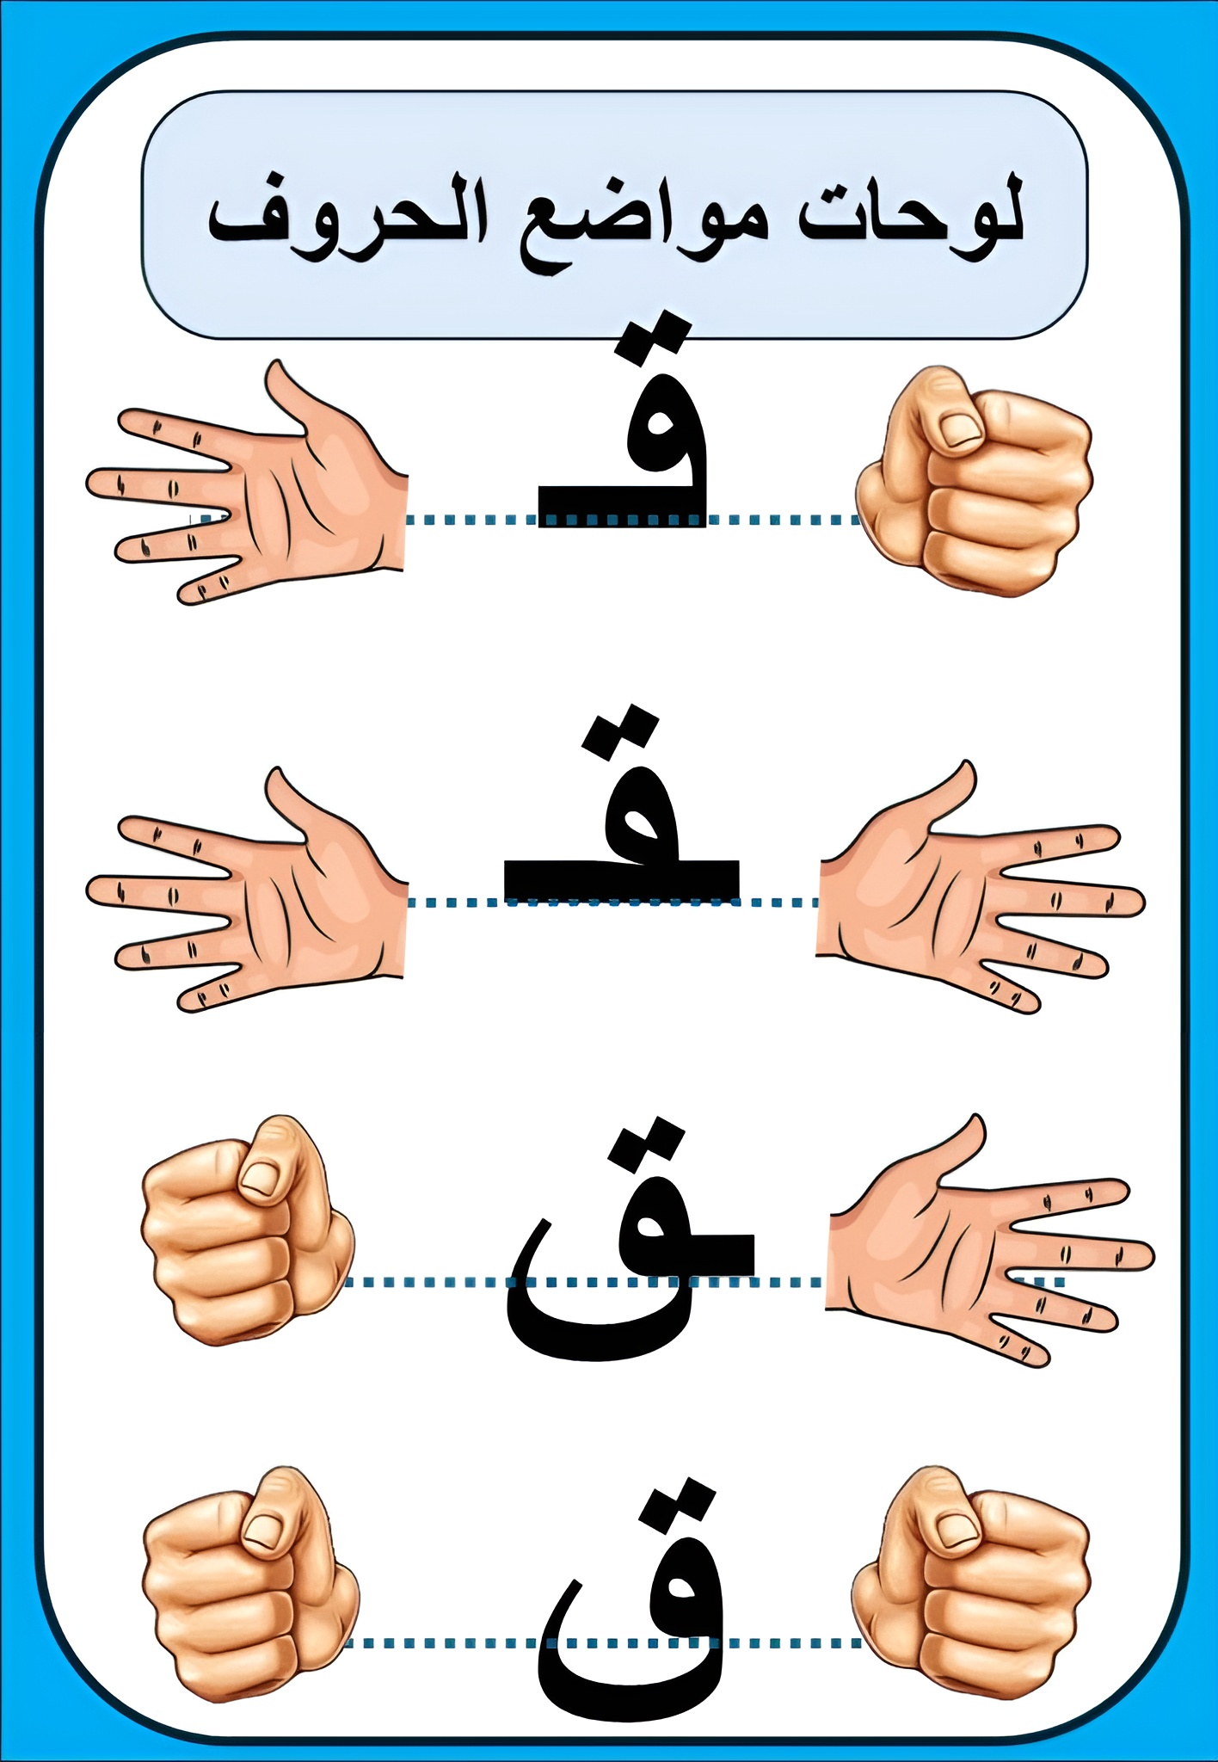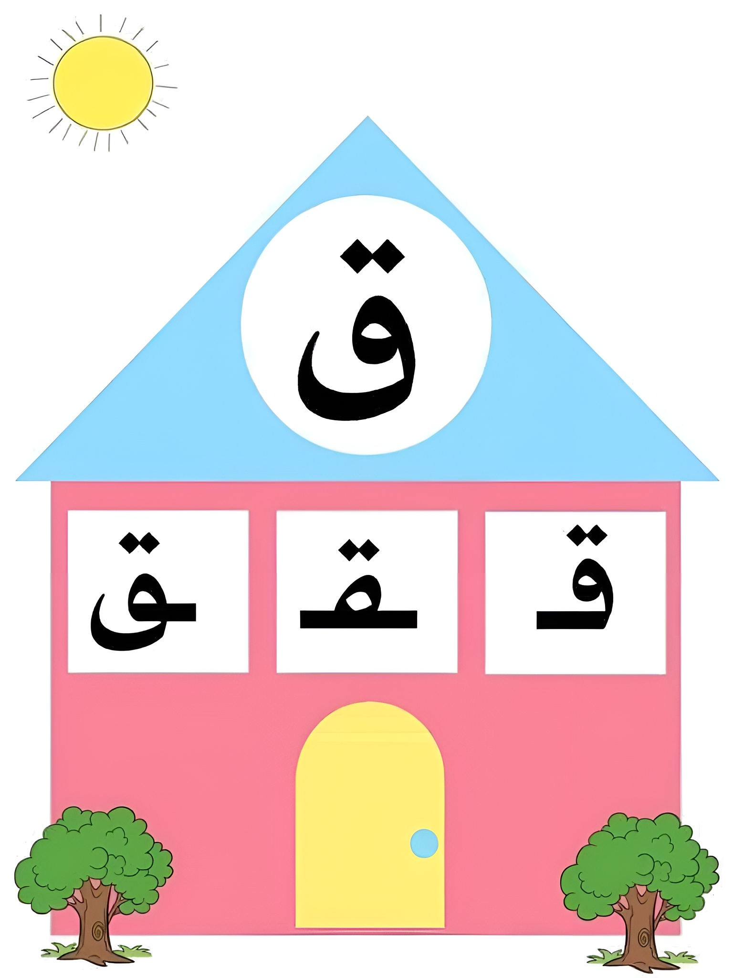

المستوى: السنة الأولى ابتدائي
الوحدة 02: مباراة في كرة القدم |  |  |  | المقطع 04: الرياضة والتسلية
المدة:  30 د | الحصة:  06 | الأسبوع: 14 | النشاط: كتابة (الحرف 01) الموضوع: حرف القاف  الميدان: تعبير كتابي  الهدف التعلمي: أن يرسم الصامت (ق) في مواضع مختلفة من الكلمة.  أن يكتب (ق) مع الحركات القصيرة، الطويلة والتنوين وفق مقاييس الكتابة.
المراحل | الوضعيات التعليمية التعلمية | التّقويم
مرحلة الانطلاق | - قراءة حرف (ق) على سبورة الحروف مع الحركات القصيرة | يقرأ
مرحلة  بناء التعلمات | مطالبة المتعلمين بإتيان كلمات تتضمن الحرف (ق) في مواضع مختلفة بجميع صوره مع الحركات.  تعرض المعلمة الكلمات على السبورة.  - تجريد الحرف من الكلمات في أشكال مختلفة حسب موقعه من الكلمة.  - كتابة الحرف أسفل الكلمة من طرف المعلمة.  التدريب على الكتابة:  - تشرح المعلمة كيفية كتابة حرف القاف في الفضاء.  - مطالبة المتعلمين بكتابته في الفضاء.  - انطلاقًا من المواضع السابقة، تكتب المعلمة النموذج على السبورة:  - قراءة النموذج من طرف المعلمة ثم المتعلمين.  - ضبط نقطة البداية والنهاية ومسار القلم عند كتابة الحرف.  - مطالبة المتعلمين بتشكيل الحرف بالعجينة على الألواح تمهيدًا للكتابة.  - مطالبة المتعلمين بكتابة الحرف على الألواح. | يلاحظ  يرسم  يتعرف على رسم الحرف  يتعرف على شكل الحرف  يشكل  يكتب
   |  | 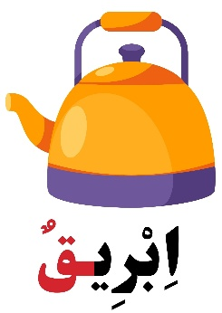 | 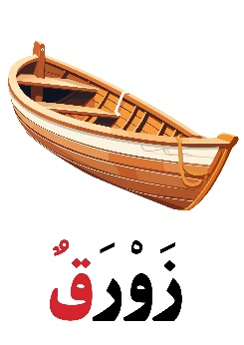
  قـ | ـقـ | ـق | ق
  قَ | قُ | قِ | قَا | قُو | قِي | قِيـ | قًا | قٌ | قٍ | أقْ
مرحلة  استثمار المكتسبات | تشرح المعلمة مقاييس حرف القاف، وتطلب من المتعلمين كتابته وفق النموذج المرفق على الكراس.  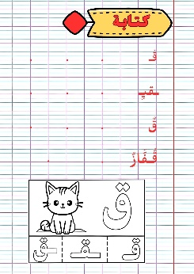  - متابعة إنجازات المتعلمين ومعالجتها آنيًا.  - تشجيع الإنجازات الجيدة وتثمينها لبث روح المنافسة.  - دعوة المتعلمين إلى الاعتناء بالكراس والمحافظة عليه. | يكتب
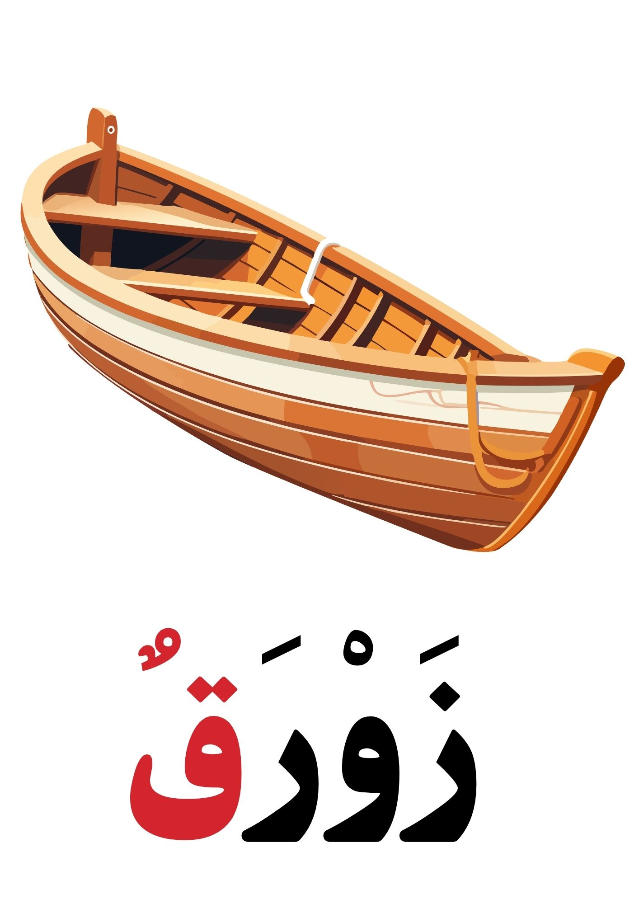
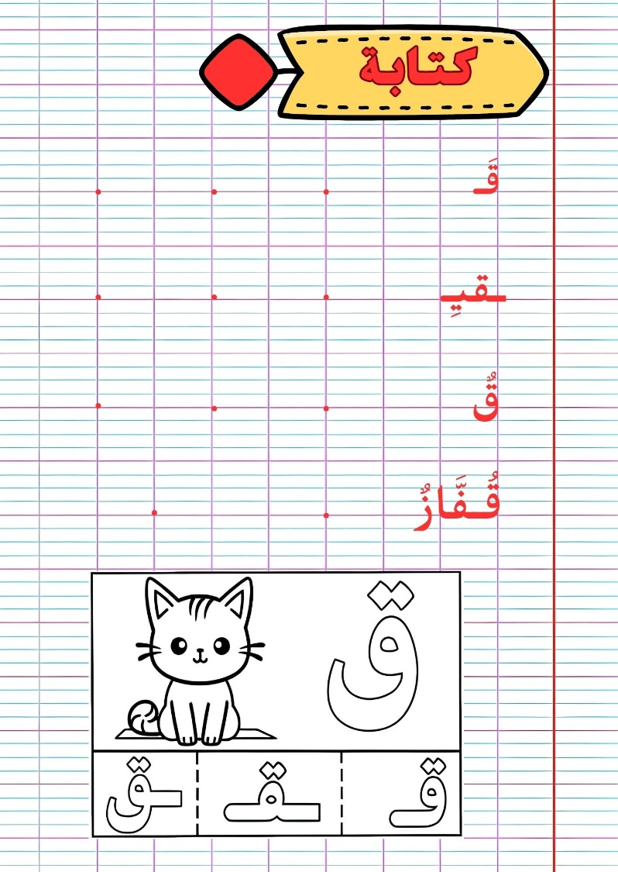

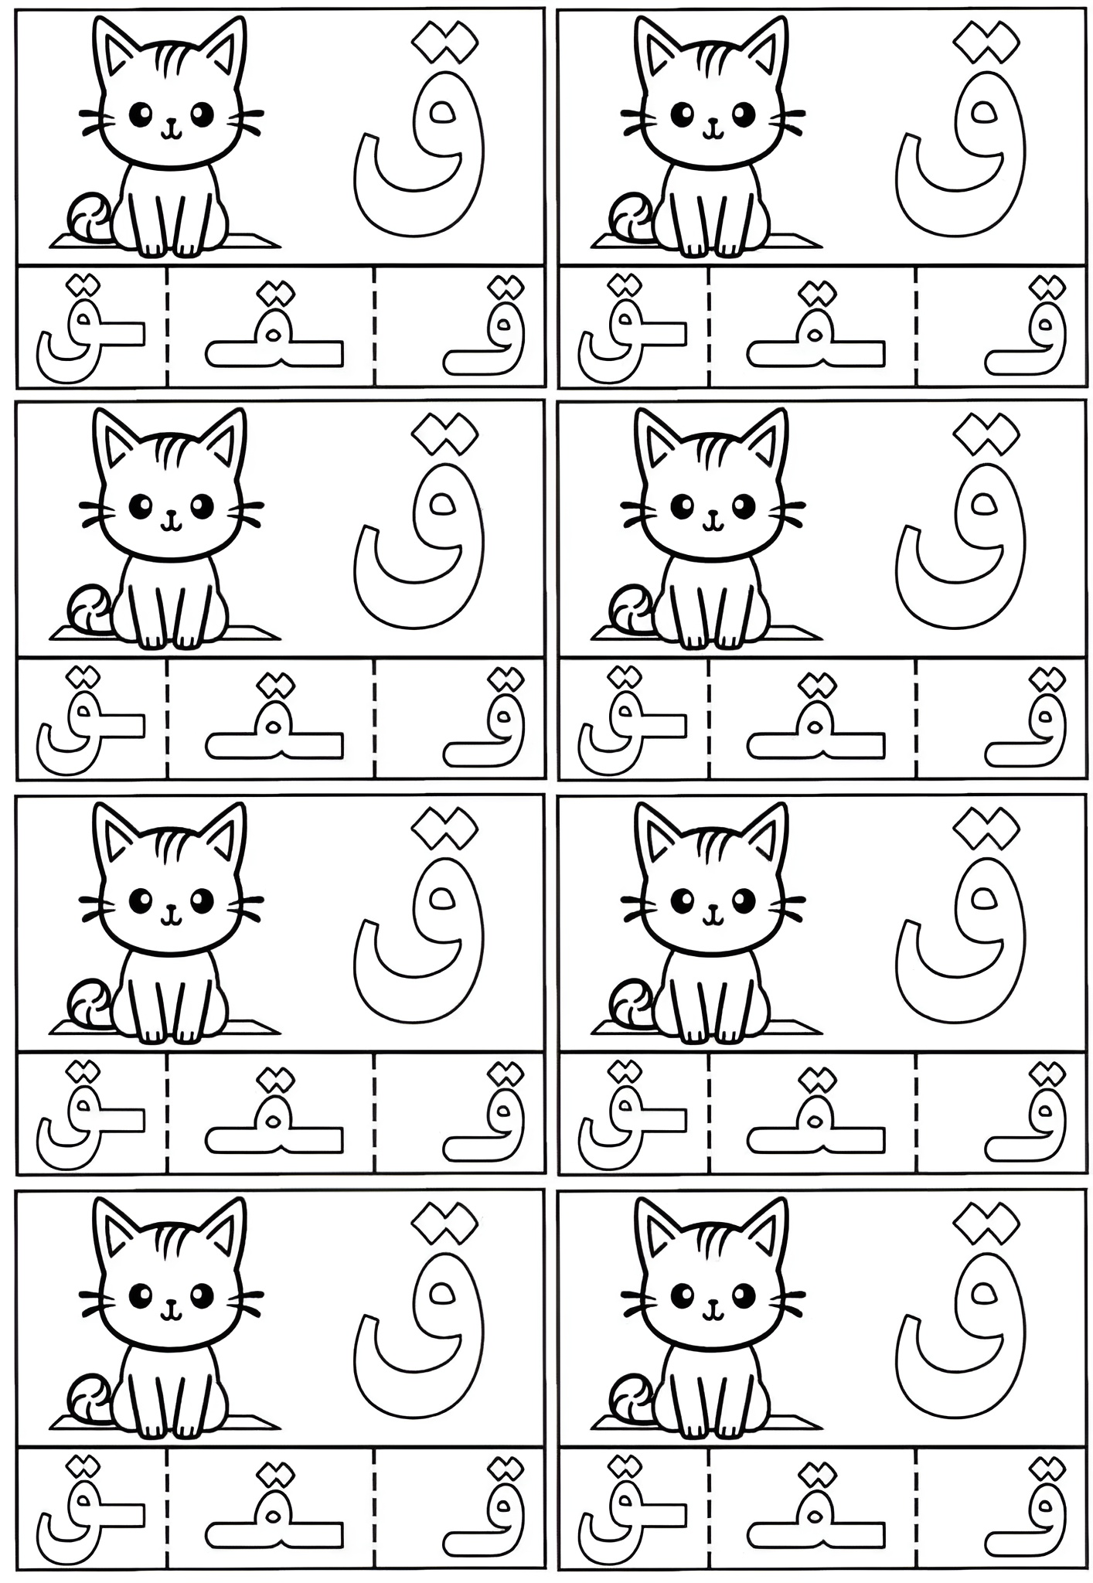
المستوى: السنة الأولى ابتدائي
الوحدة 02: مباراة في كرة القدم |  |  |  | المقطع 04: الرياضة والتسلية
المدة:  60 د | الحصة:  07 | الأسبوع: 14 | النشاط: تطبيقات (الحرف 01) الموضوع: حرف القاف  الميدان: تعبير كتابي  الهدف التعلمي: أن يثبت حرف الصاد في كلمات ويربط الحرف بالصوت المناسب له.
المراحل | الوضعيات التعليمية التعلمية | التّقويم
مرحلة الانطلاق | - مطالبة المتعلمين بكتابة حرف القاف على اللوحة.  - مطالبة المتعلمين بإتيان كلمات تتضمن حرف القاف في مواضع مختلفة. | يكتب  يذكر
مرحلة  بناء التعلمات | تعرض المعلّمة الصور على السّبورة:  - ما هي الصّور المعروضة على السّبورة؟  - يتوصّل المتعلّمون إلى كلمات: زَوْرَقٌ – نُقُودٌ – اِبْرِيقٌ.  - تطلب المعلّمة من التّلاميذ تحليل كلمة زَوْرَقٌ إلى مقاطع صوتيّة على الألواح؟  - تكتب المعلمة كلمة نُقُودٌ على السبورة منفصلة: نُـ/ـقُو/دٌ  - مطالبة المتعلمين بدمجها (على الألواح)  - تكتب المعلمة كلمة اِبْرِيقٌ مشوشة: ـرِيـ / ـقٌ / اِبْـ  - مطالبة المتعلمين بترتيبها.  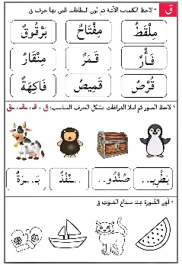 | يمارس مهارات الوعي الصوتي على الكلمات  ينجز
مرحلة  استثمار المكتسبات | مطالبة المتعلمين بفتح دفتر الأنشطة وإنجاز النّشاط (أُثبِت 1) فرديًا، بعد أن تشرح لهم المعلمة طريقة العمل.  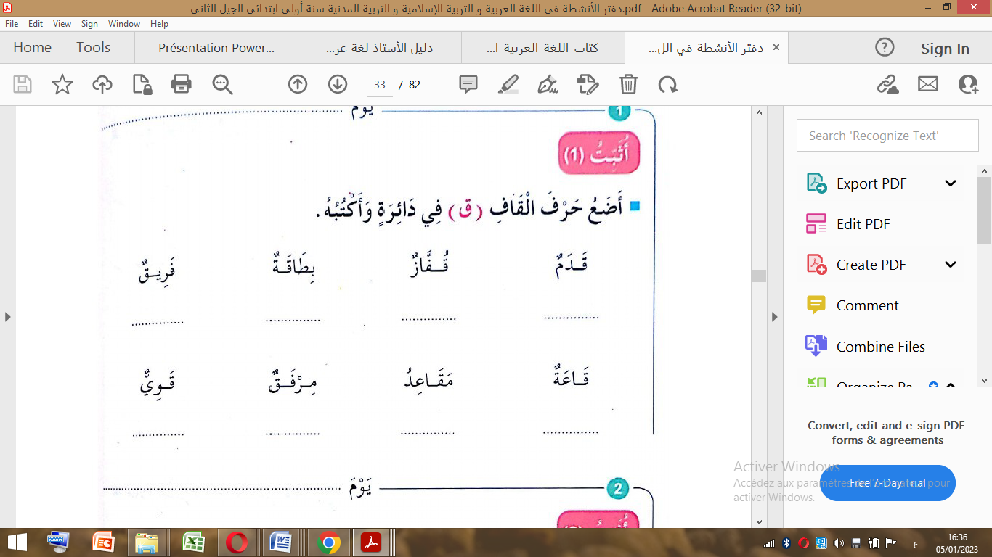 | ينجز
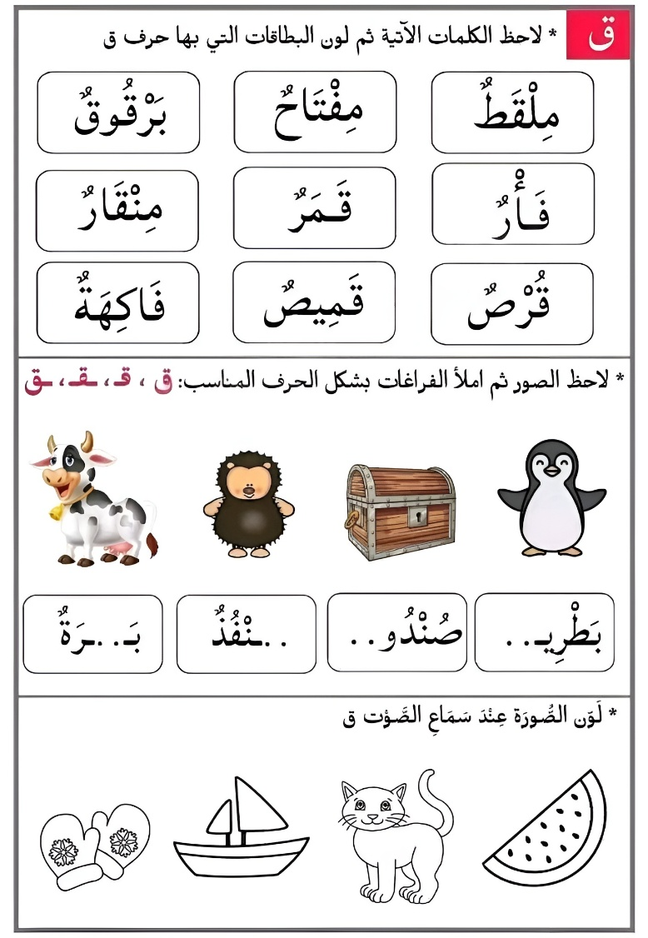

المستوى: السنة الأولى ابتدائي
الوحدة 02: مباراة في كرة القدم |  |  |  | المقطع 04: الرياضة والتسلية
المدة:  60 د | الحصة:  08/13 | الأسبوع: 14 | النشاط: محفوظات الموضوع: لعبة الغميضة  الميدان: فهم المكتوب  الهدف التعلمي: أن يقرأ المقطوعة، ويدرك معناها الإجمالي والقيم المتضمنة فيها.
المراحل | الوضعيات التعليمية التعلمية | التّقويم
مرحلة الانطلاق | - اذكر أسماء بعض الألعاب التي تعرفها؟  - ما هي أكثر لعبة تحبها؟ | يجيب
مرحلة  بناء التعلمات | تعرض المعلمة الصورة على السبورة، أو مطالبة المتعلمين بفتح الكتاب المدرسي.  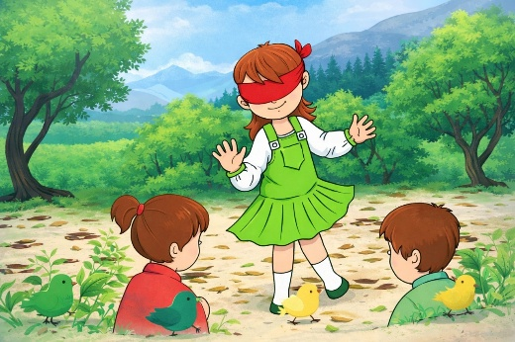  - ماذا تشاهدون في الصورة؟  - ماذا يفعل الأطفال؟ ما اسم اللعبة المتواجد في الصورة؟  تعرض المعلمة المقطوعة:  لُعْبَةُ الْغُمَّيْضَة  هَيَّا هَيَّا نَجْرِي جَرْيًا  غَضَّ الْبَصَرَا وَخُذِ الْحَذَرَا  أَنَا فِي الْخَلْفِ أَنَا فِي الصَّفِّ  أَنَا يُمْنَاكَ أَنَا يُسْرَاكَ  سَارِعْ سَارِعْ أَنْتَ الْبَارِع  أَدْرِكْ نِدَّكَ تَبْلُغْ قَصْدَكَ  - الإصغاء إلى المقطوعة عبر المسجل الصوتي.  - قراءة المحفوظة قراءة معبرة من طرف المعلمة.  - تنشد المعلّمة الأنشودة بصوت معبر ومسموع.  - يردد المتعلمون الأنشودة جماعيا مع المعلمة.  تسأل المعلّمة:  - عم تتحدث هذه الأنشودة؟ كيف تلعب لعبة الغميضة؟  - شرح المحفوظة وتذليل الألفاظ الصعبة. البارع = الماهر / أدرك ندك = الحق خصمك / تبلغ قصدك = تصل إلى هدفك  - ترديد البيت الثالث والرابع من طرف التلاميذ وتحفيظه جماعة باللحن المناسب  أَنَا فِي الْخَلْفِ أَنَا فِي الصَّفِّ  أَنَا يُمْنَاكَ أَنَا يُسْرَاكَ | يستمع لقراءة المعلّمة  يفهم المعنى الإجمالي  يجيب عن الأسئلة  يقرأ المقطوعة  يردد
مرحلة  استثمار المكتسبات | - تقرأ المعلمة قراءة أخيرة للأنشودة مع اللحن.  - يقرأ ويُلَحِّن المتعلّمون البيت الثالث والرابع.  - تخصص الحصة الثانية للحفظ والاستظهار. | يستمع  يلحن  يستظهر

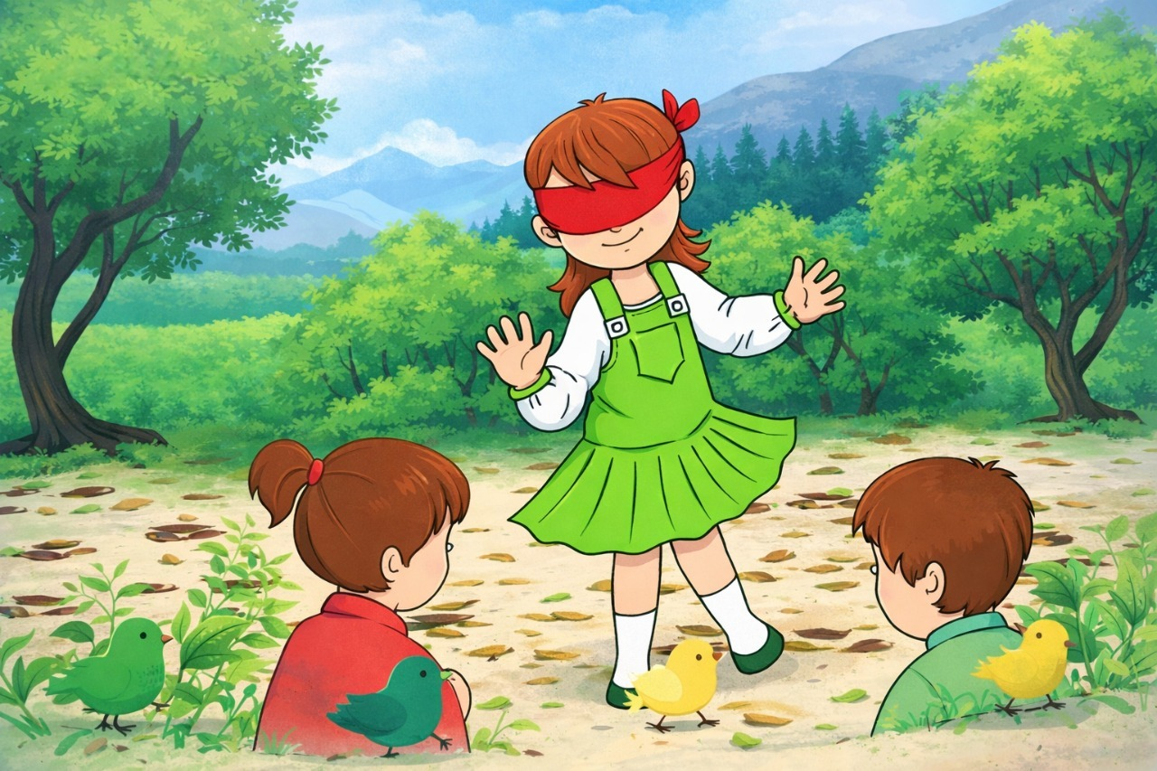
المستوى: السنة الأولى ابتدائي
الوحدة 02: مباراة في كرة القدم |  |  |  | المقطع 04: الرياضة والتسلية
المدة:  60 د | الحصة:  09 | الأسبوع: 14 | النشاط: قراءة (الحرف 02) الموضوع: حرف الكاف  الميدان: فهم المكتوب  الهدف التعلمي: أن يتعرّف على حرف الكاف ويميزه سمعا معزولا أو في كلمات وينطقه نطقا صحيحا مع الحركات.
المراحل | الوضعيات التعليمية التعلمية | التّقويم
مرحلة الانطلاق | - مراجعة حرف القاف على سبورة الحروف | يتذكر
مرحلة  بناء التعلمات | استخراج الجملة وتقطيعها واكتشاف الحرف وقراءته في وضعيات مختلفة  ضرب فاروق أحد زملائه في الملعب، ماذا أعطى الحكم لفاروق؟  أَعْطَى الْحَكَمُ بِطَاقَةً حَمْرَاءَ لِفَارُوقَ  - ممارسة مهارات الوعي الصّوتي:  - على مستوى الجملة:  - على مستوى الكلمة: ممارسة مهارات الوعي الصّوتي شفويّا.  - نطق حرف الكاف مع الحركات (كَ – كُ – كِ).  - تجريد الحرف من الحركات ونطقه ساكنا (أكْـ).  - ممارسة التّطابق الصّوتي الخطي:  - تدوين الجملة على السبورة مشكولة، مع تلوين الحرف المستهدف دون الإشارة إليه.  - طرح الأسئلة: كم من كلمة في الجملة؟  - تحليل الجملة إلى كلمات، والكلمات إلى مقاطع صوتيّة.  اكتشاف الحرف الجديد:  - القيام بنفس الخطوات السابقة خطيا.  - الترحيب بالضيف الجديد.  - قراءة الصامت مع الحركات القصيرة والطويلة | يجيب على السّؤال  يحلّل الجملة صوتيّا ويحدّد مكوّناتها  يقرأ الجملة  يقطّع الجملة ويحدّد الكلمة المستهدفة  يمارس مهارات الوعي الصّوتي الخطّي ليتعرف على الحرف الجديد  يقرأ
  1.قراءة: تقرأ المعلمة الجملة، ثم يرددها المتعلمون شفويا. | 2.التقطيع تقطيع الجملة إلى كلمات عن طريق التصفيق | 3.التمييز: تحديد عدد الكلمات المكونة للجملة
  4.تشويش الكلمات داخل الجملة ثم إعادة ترتيبها. | 5.الاستبدال: استبدال كلمة حمراء بكلمة (صفراء) | 6.الحذف التدريجي: لكلمات الجملة وصولا لكلمة الْحَكَمُ
  التّقطيع: تقطيع الكلمة إلى مقاطع صوتيّة. بالنّقر أو التّصفيق  الْـ/ـحَـ/ـكَـ/ـمُ = 4 تصفيقات | العزل: ما الصوت الثاني في كلمة حَكَمٌ؟ كَ | التصنيف: تصنيف الأصوات حسب موقعها في: كَأْسٌ – فِكْرَةٌ – سَمَكٌ | التركيب: انطلاقا من أصوات  ـتَـ / مَكْـ / ـبٌ مَكْتَبٌ
  الحذف: إزالة مقاطع صوتية لإدراك أهمية الصوت.كيف تصبح كلمة كَرِيمٌ بدون الصوت كَـ | التعويض: استبدال مقطع صوتي بآخر لتكوين كلمة جديدة.  فًأْسٌ - كَأْسٌ | التفيء: حدد الكلمة التي تختلف عن الأخريات:  كرسي – كرة - بقرة | الإضافة: أضف كَـ لكلمة بَابٌ
مرحلة  استثمار المكتسبات | مطالبة المتعلّمين بكلمات تشمل حرف الكاف مع تحديد موقعه في الكلمة وحركته. | ينتج
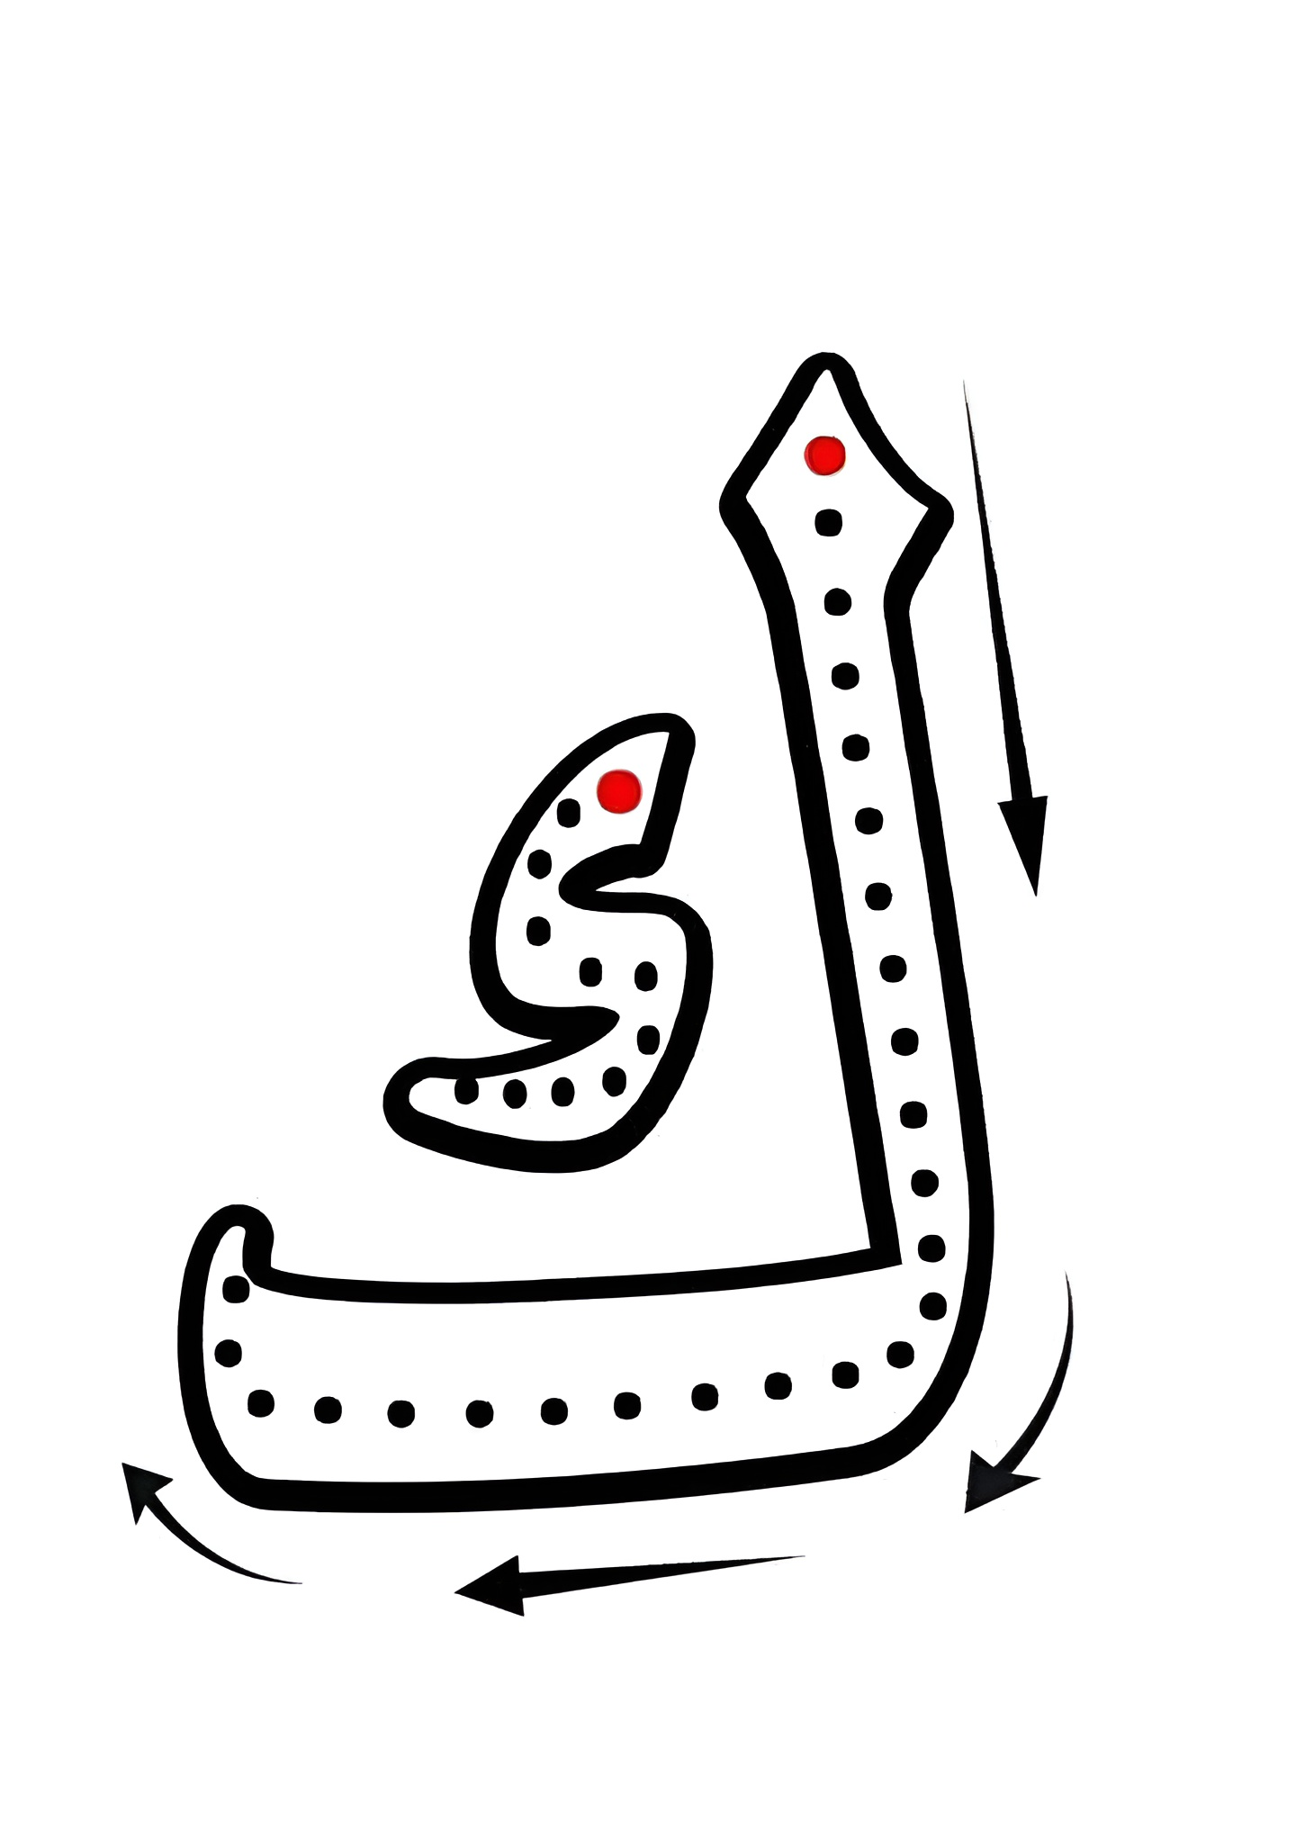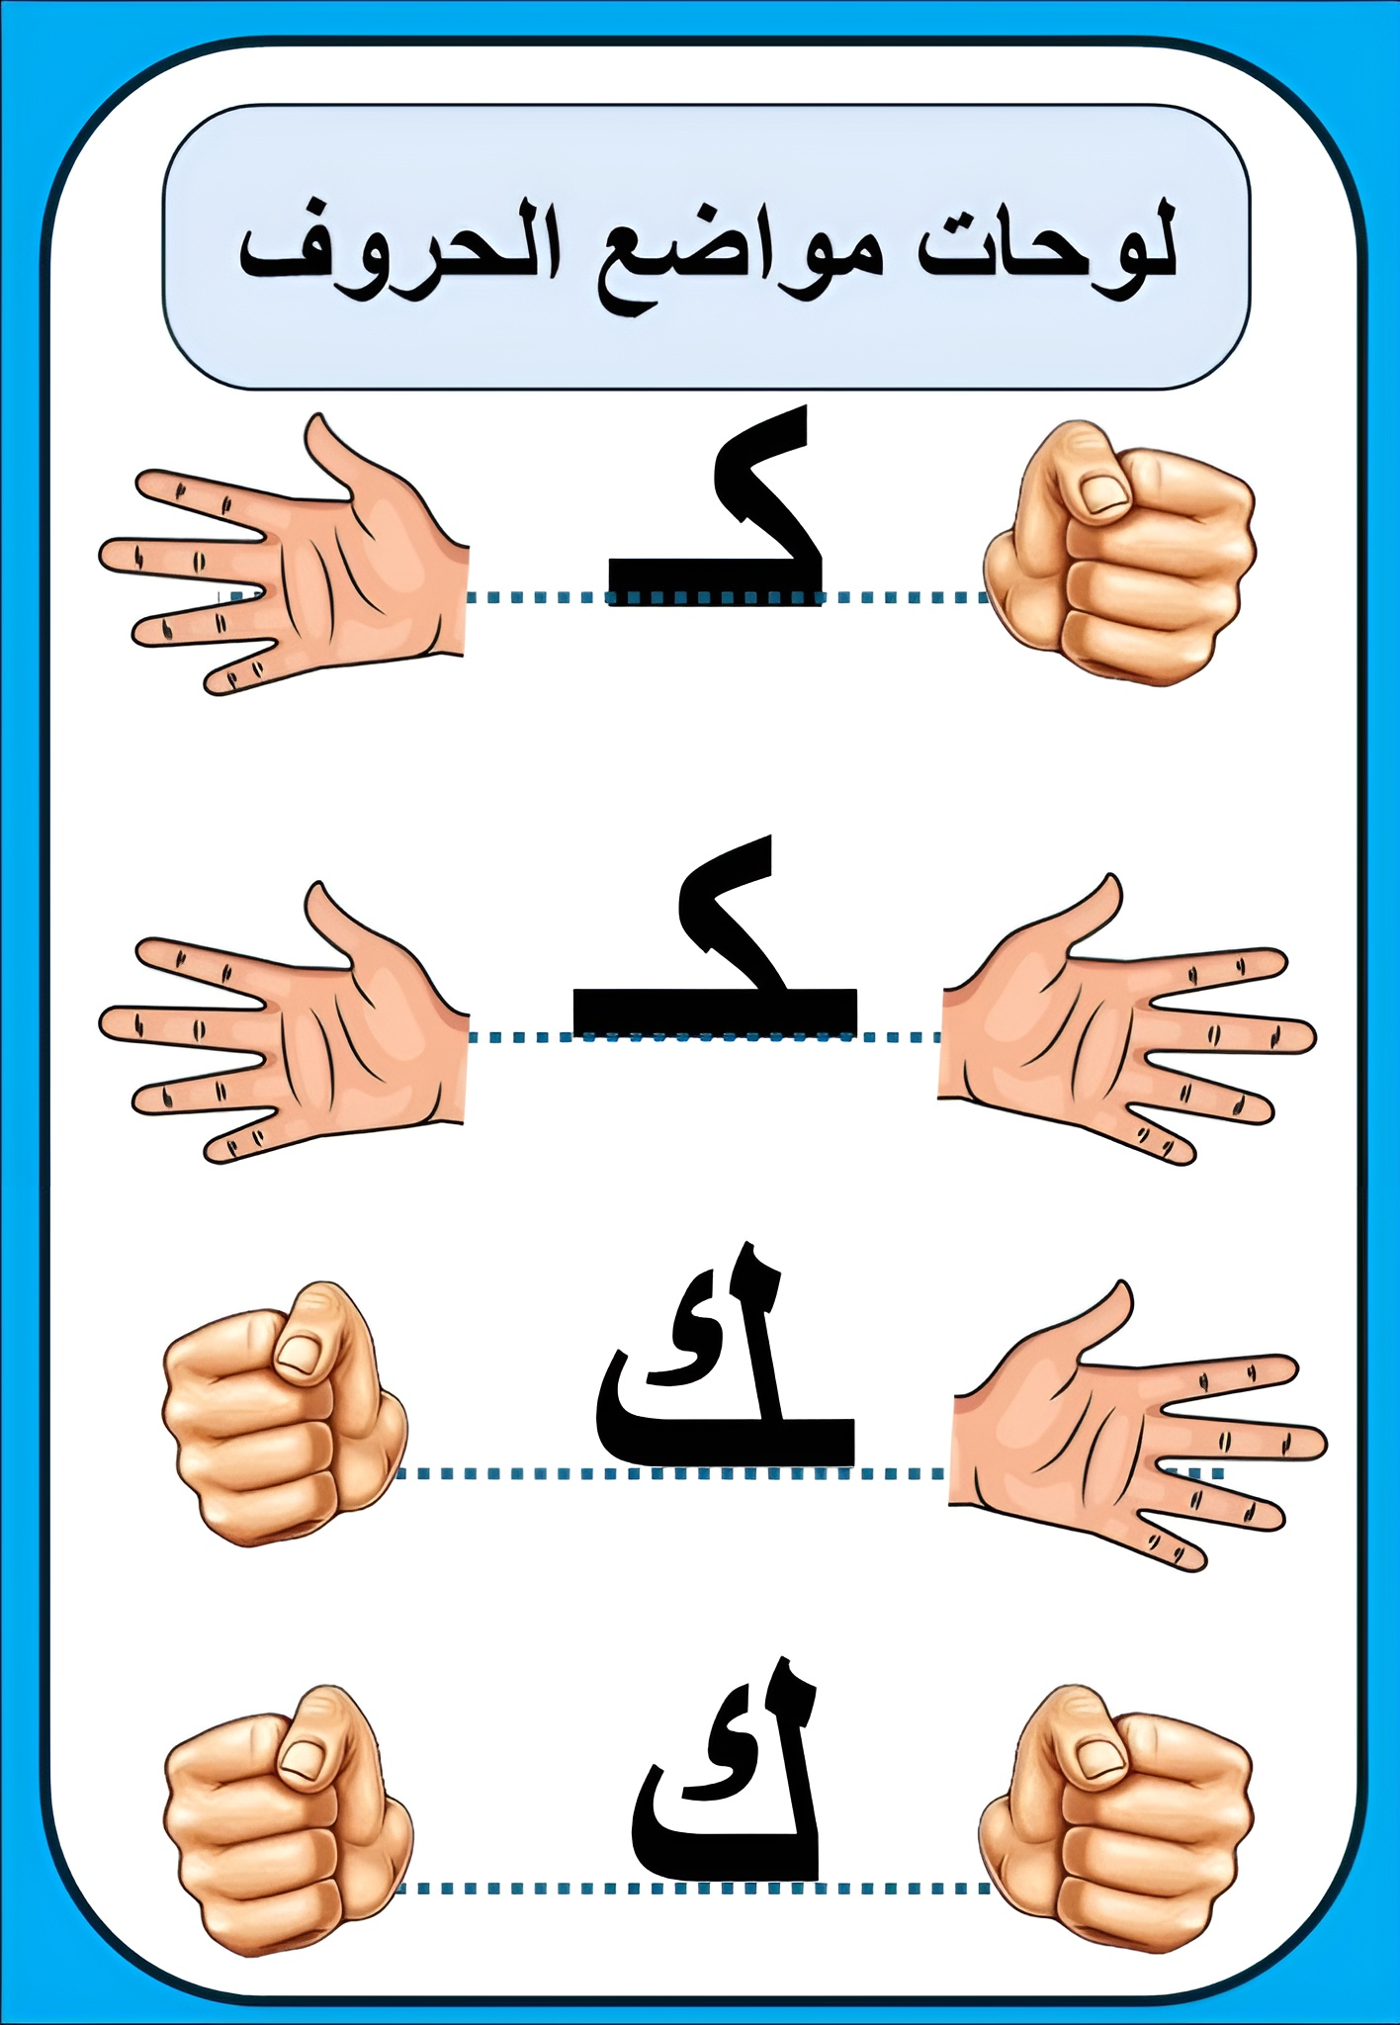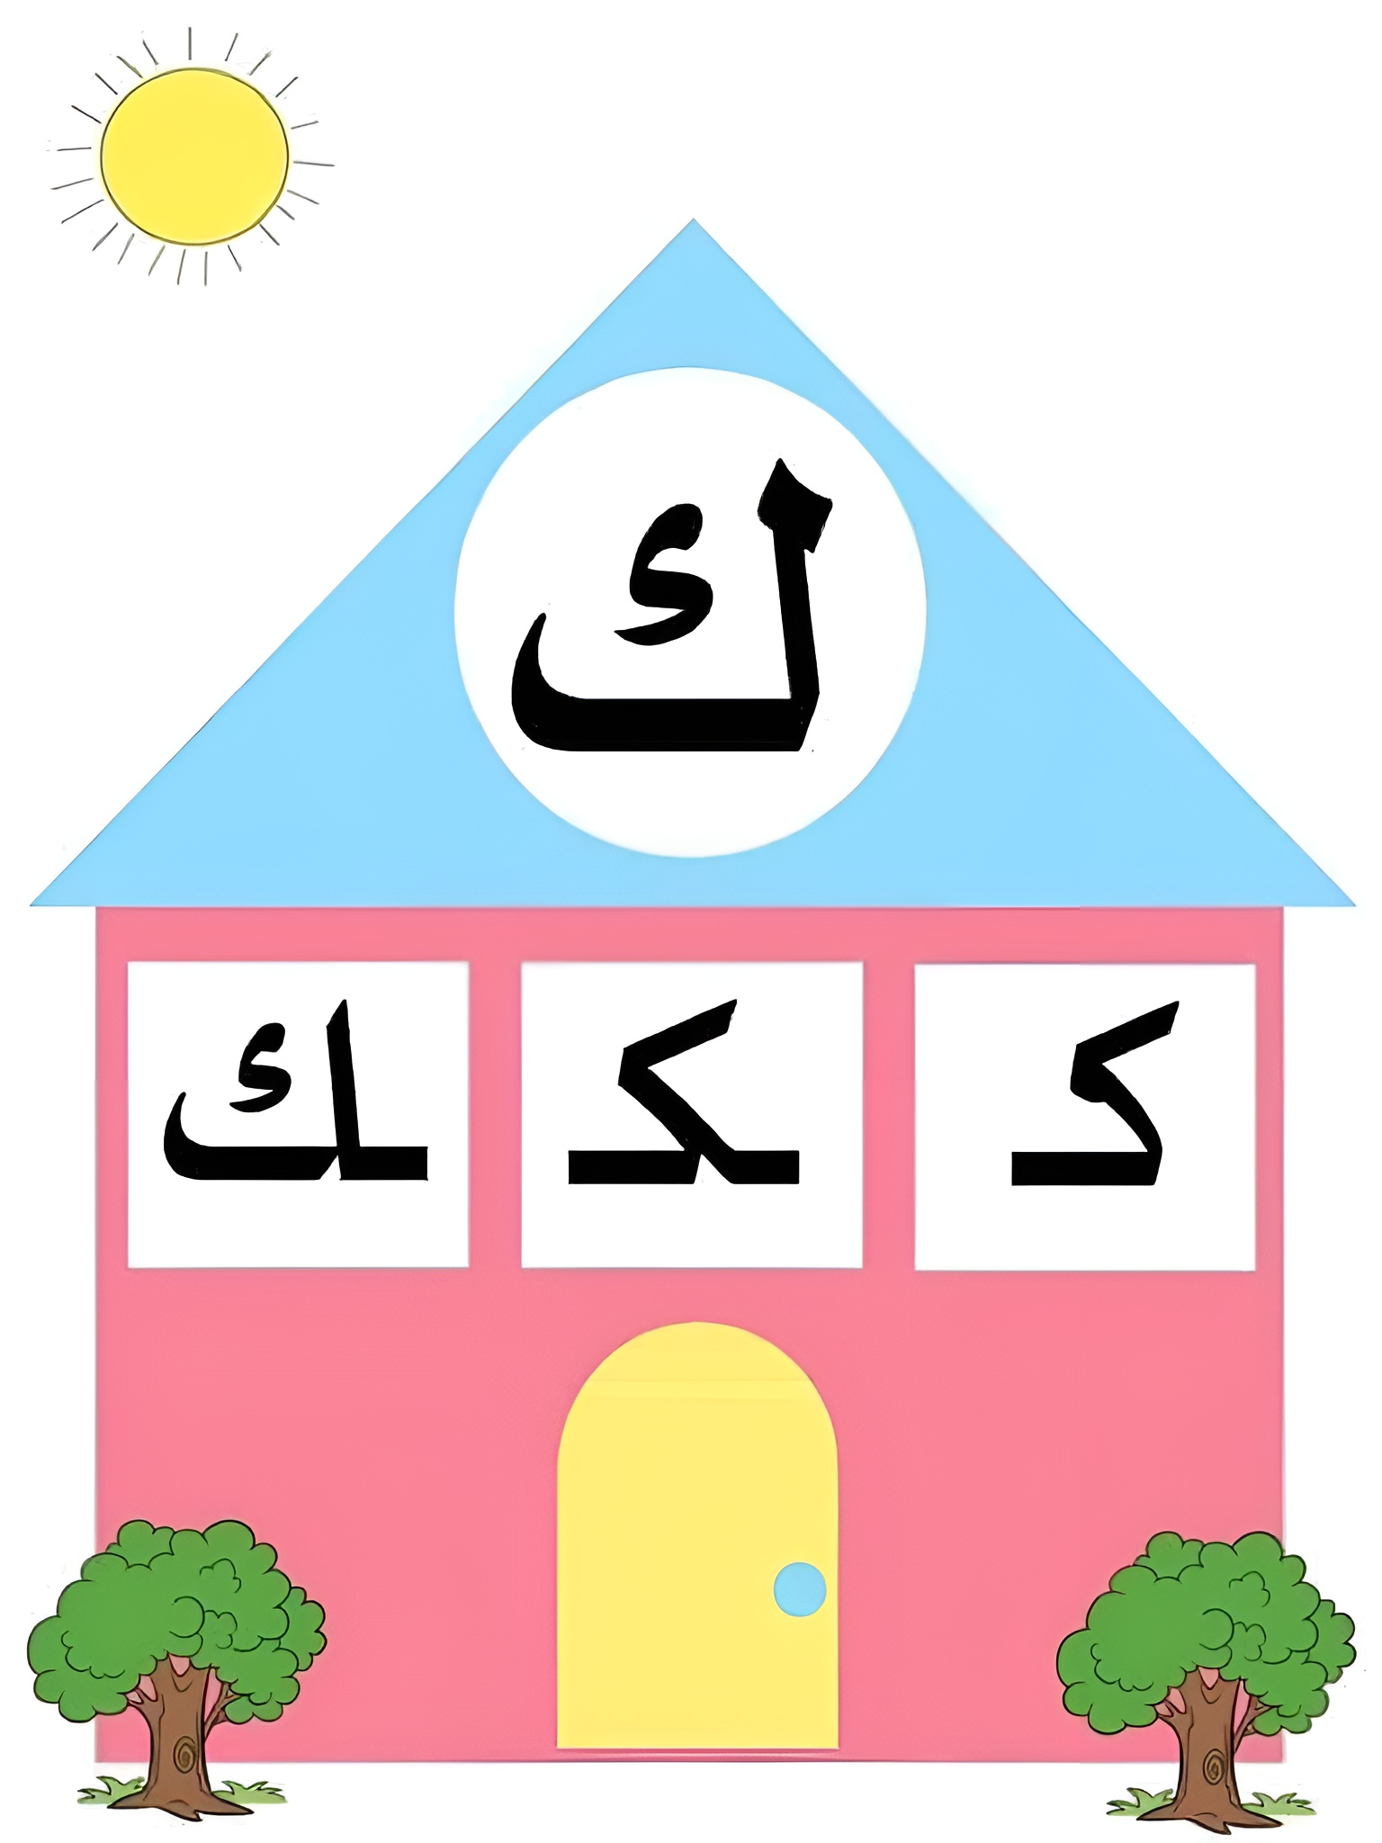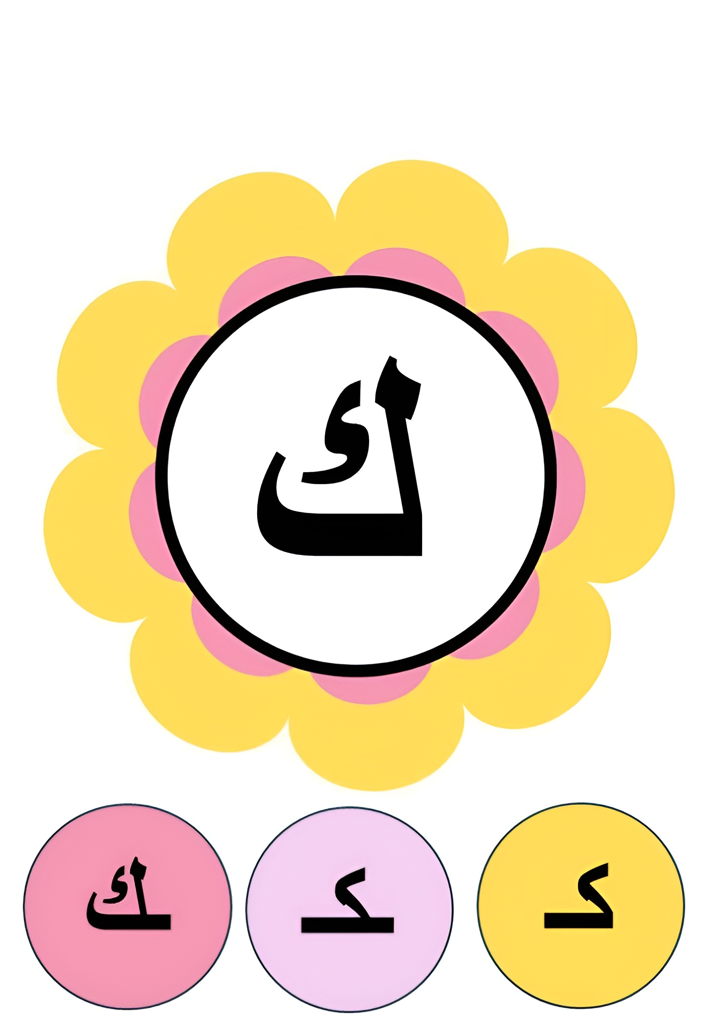
المستوى: السنة الأولى ابتدائي
الوحدة 02: مباراة في كرة القدم |  |  |  | المقطع 04: الرياضة والتسلية
المدة:  30 د | الحصة:  10 | الأسبوع: 14 | النشاط: كتابة (الحرف 02) الموضوع: حرف الكاف  الميدان: تعبير كتابي  الهدف التعلمي: أن يرسم الصامت (ك) في مواضع مختلفة من الكلمة.  أن يكتب (ك) مع الحركات القصيرة، الطويلة والتنوين وفق مقاييس الكتابة.
المراحل | الوضعيات التعليمية التعلمية | التّقويم
مرحلة الانطلاق | - قراءة حرف (ك) على سبورة الحروف مع الحركات القصيرة | يقرأ
مرحلة  بناء التعلمات | مطالبة المتعلمين بإتيان كلمات تتضمن الحرف (ك) في مواضع مختلفة بجميع صوره مع الحركات.  - تعرض المعلمة الكلمات على السبورة.  - تجريد الحرف من الكلمات في أشكال مختلفة حسب موقعه من الكلمة.  - كتابة الحرف أسفل الكلمة من طرف المعلمة.  التدريب على الكتابة  - تشرح المعلمة كيفية كتابة حرف الكاف في الفضاء.  - مطالبة المتعلمين بكتابته في الفضاء.  - انطلاقًا من المواضع السابقة، تكتب المعلمة النموذج على السبورة:  - قراءة النموذج من طرف المعلمة ثم المتعلمين.  - ضبط نقطة البداية والنهاية ومسار القلم عند كتابة الحرف.  - مطالبة المتعلمين بتشكيل الحرف بالعجينة على الألواح تمهيدًا للكتابة.  - مطالبة المتعلمين بكتابة الحرف على الألواح. | يلاحظ  يرسم  يتعرف على رسم الحرف  يتعرف على شكل الحرف  يشكل  يكتب
   |  |  | 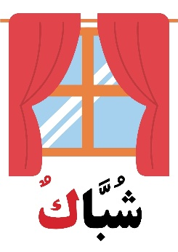
  كـ | ـكـ | ـك | ك
  كَ | كُ | كِ | كَا | كُو | كِي | كِيـ | كًا | كٌ | كٍ | أكْ
مرحلة  استثمار المكتسبات | تشرح المعلمة مقاييس حرف الكاف، وتطلب من المتعلمين كتابته وفق النموذج المرفق على الكراس.  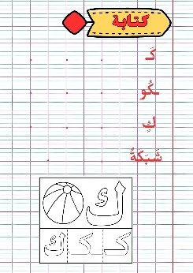  - متابعة إنجازات المتعلمين ومعالجتها آنيًا.  - تشجيع الإنجازات الجيدة وتثمينها لبث روح المنافسة.  - دعوة المتعلمين إلى الاعتناء بالكراس والمحافظة عليه. | يكتب

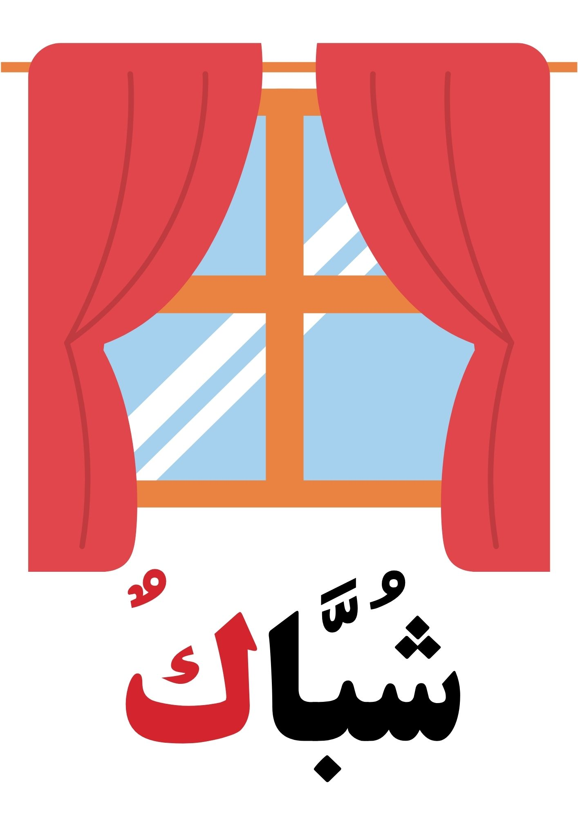

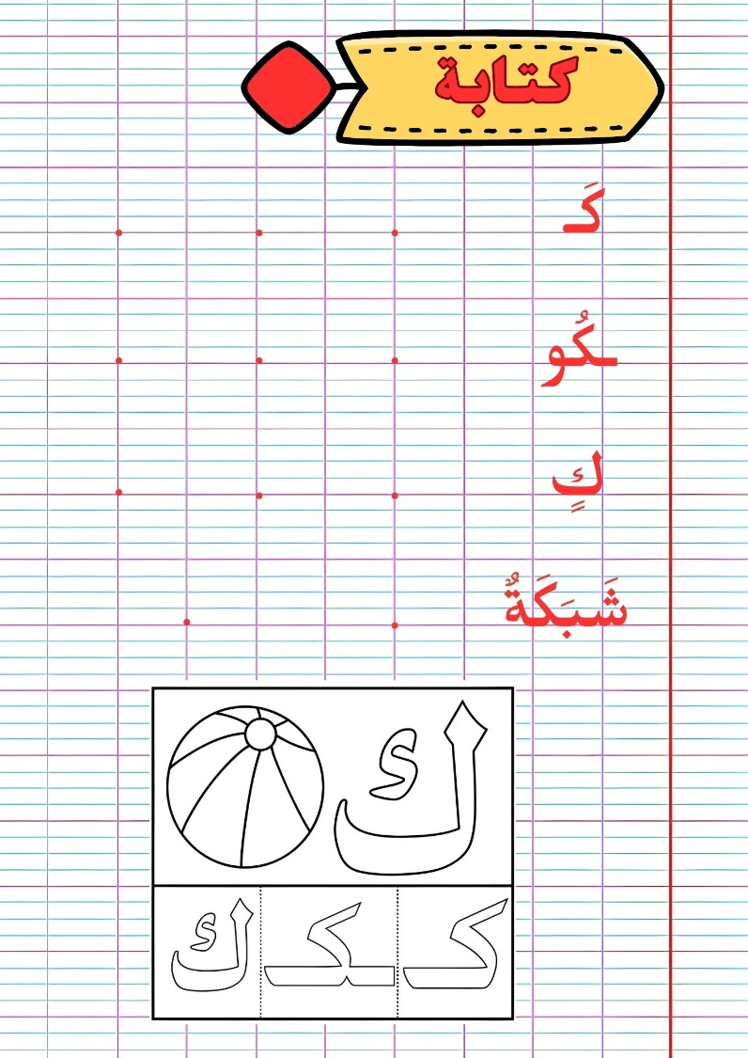

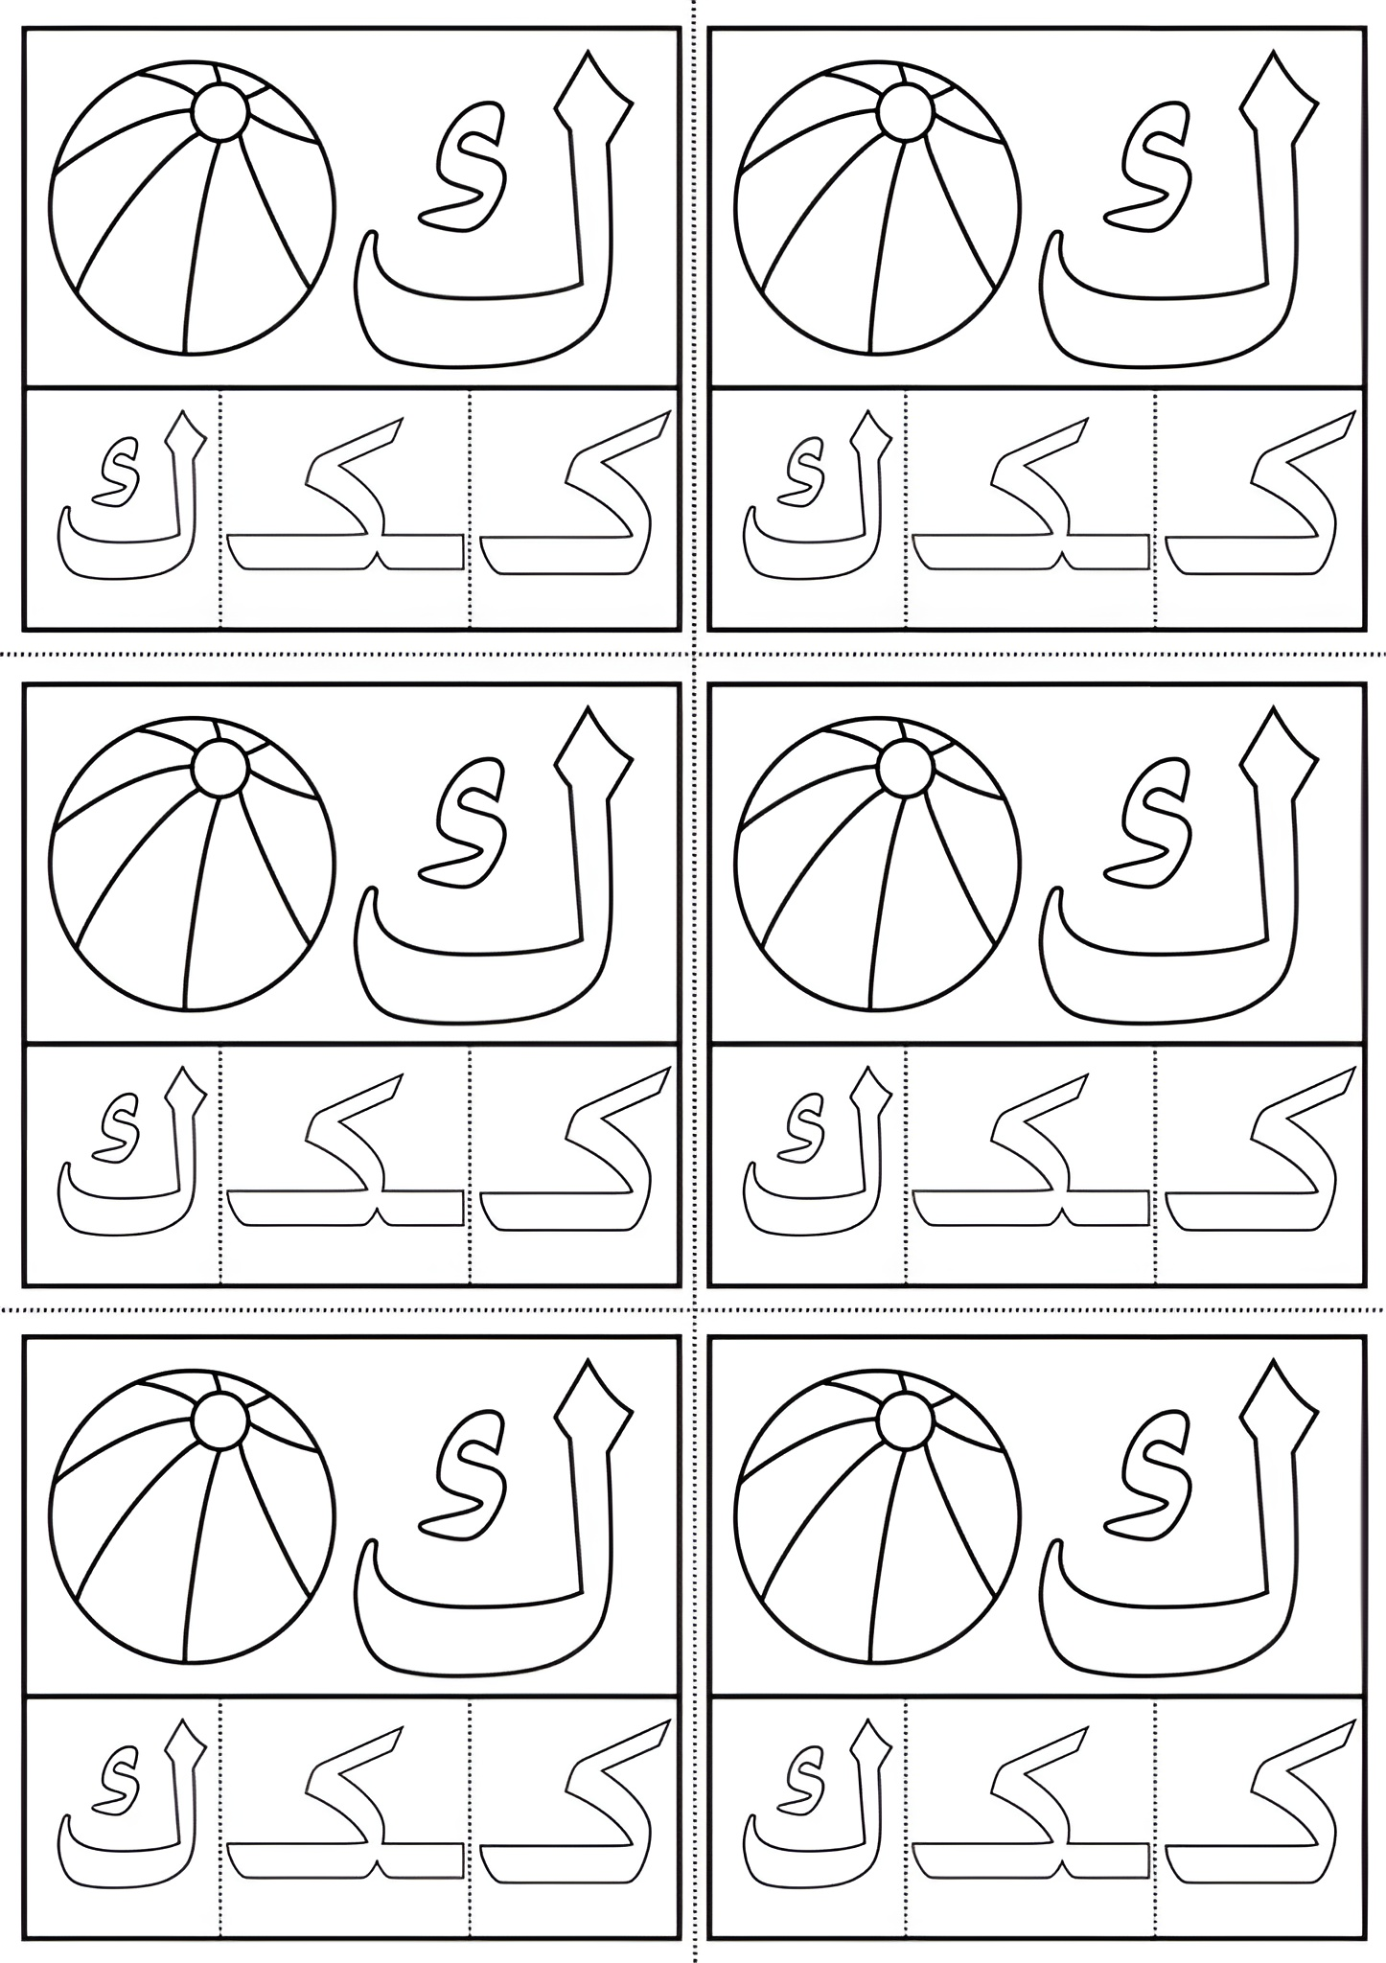
المستوى: السنة الأولى ابتدائي
الوحدة 02: مباراة في كرة القدم |  |  |  | المقطع 04: الرياضة والتسلية
المدة:  60 د | الحصة:  11 | الأسبوع: 14 | النشاط: تطبيقات (الحرف 02) الموضوع: حرف الكاف  الميدان: تعبير كتابي  الهدف التعلمي: أن يثبت حرف الكاف في كلمات ويربط الحرف بالصوت المناسب له.
المراحل | الوضعيات التعليمية التعلمية | التّقويم
مرحلة الانطلاق | - مطالبة المتعلمين بكتابة حرف الكاف على اللوحة.  - مطالبة المتعلمين بإتيان كلمات تتضمن حرف الكاف في مواضع مختلفة. | يكتب  يذكر
مرحلة  بناء التعلمات | تعرض المعلّمة الصّور على السّبورة:  - ما هي الصّور المعروضة على السّبورة؟  - يتوصّل المتعلّمون إلى كلمات: كِتَابٌ – كَعْكَةٌ – مَلِكٌ.  - تطلب المعلّمة من التلاميذ تحليل الكلمة كِتَابٌ إلى مقاطع صوتية على الألواح  - تكتب المعلمة كلمة كَعْكَةٌ على السبورة منفصلة: كَعْـ/ـكَـ/ـةٌ  - مطالبة المتعلمين بدمجها (على الألواح)  - تكتب المعلمة كلمة مَلِكٌ مشوشة: ـكٌ /ـلِـ/ مَـ  - مطالبة المتعلمين بترتيبها.  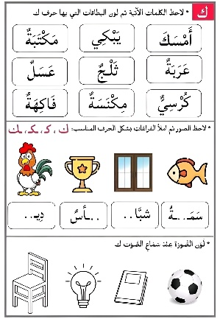 | يمارس مهارات الوعي الصوتي على الكلمات  ينجز
مرحلة  استثمار المكتسبات | مطالبة المتعلمين بفتح دفتر الأنشطة وإنجاز النّشاط (أُثبِت 2) فرديًا، بعد أن تشرح لهم المعلمة طريقة العمل.  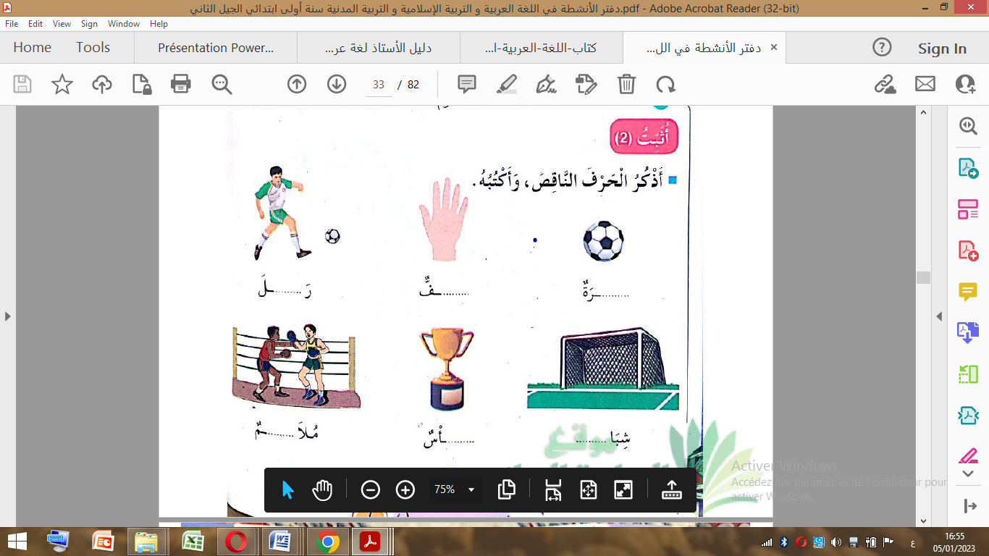 | يكتب
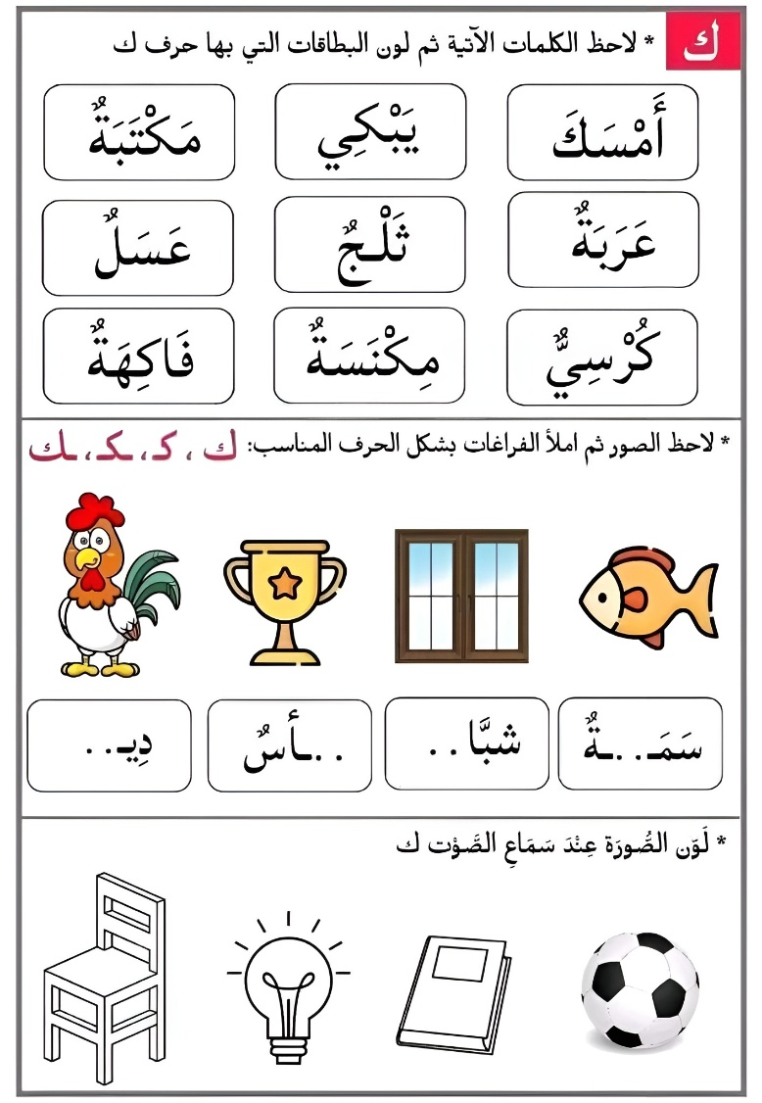

المستوى: السنة الأولى ابتدائي
الوحدة 02: مباراة في كرة القدم |  |  |  | المقطع 04: الرياضة والتسلية
المدة:  30 د | الحصة:  12 | الأسبوع: 14 | النشاط: إملاء الموضوع: حرفا القاف والكاف  الميدان: تعبير كتابي  الهدف التعلمي: أن يثبت رسم الحرفين (القاف والكاف)
المراحل | الوضعيات التعليمية التعلمية | التّقويم
مرحلة الانطلاق | - مطالبة المتعلمين بكتابة حرف القاف على اللوحة مع بعض الحركات  - مطالبة المتعلمين بكتابة حرف الكاف على اللوحة مع بعض الحركات | يقرأ
مرحلة  بناء التعلمات | إملاء منظور لتثبيت رسم الحرفين ق – ك  يكتب المتعلمون ما يُملى عليهم بمراعاة التذكر والاسترجاع لصورة الكلمة وفق الأشكال التالية:  - التذكر السماعي:  - مطالبة المتعلمين بالإتيان بكلمات تحتوي على الحرفين، أو من اختيار المعلمة.  - إسماع الكلمة عدة مرات من طرف المعلمة مع شرح مدلولها إن كانت جديدة.  - التذكر البصري:  - كتابة الكلمة على السبورة من طرف المعلمة ومطالبة المتعلمين بملاحظتها جيدًا.  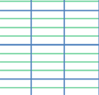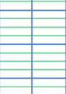  قَمَرٌ – كِتَابٌ – بَرْقٌ – مَكْتَبٌ – سِلْكٌ – قَارِبٌ  - التذكر النطقي:  - قراءة الكلمة المدونة على السبورة من طرف المتعلمين.  - التذكر الحركي:  - كتابة الكلمة المقروءة من طرف المتعلمين في الفضاء، على الطاولة، على اللوحة.  - تذكير المتعلمين بالجلسة الصحيحة وكيفية مسك القلم ووضع الكراس.  - يكتب المتعلمون ما يُملى عليهم على الألواح أو كراريس القسم.  - القيام بالعمل مع مجموعة من الكلمات التي تتضمن الحرفين. | يستمع  يلاحظ  يقرأ  يكتب
مرحلة  استثمار المكتسبات | - يقارن المتعلم ما كتبه على الكراس بما هو مكتوب على السبورة.  - تتتبع المعلمة تصحيح المتعلمين بهدف التوجيه والمساعدة.  - تشجيع الإنجازات الجيدة وتثمينها لبث روح المنافسة | يقارن  يصحح الخطأ

المستوى: السنة الأولى ابتدائي
الوحدة 02: مباراة في كرة القدم |  |  |  | المقطع 04: الرياضة والتسلية
المدة:  60 د | الحصة:  14 | الأسبوع: 14 | النشاط: إدماج الموضوع: حرفا القاف والكاف  الميدان: تعبير كتابي  الهدف التعلمي: أن يدمج مكتسباته في حل وضعيات مختلفة
المراحل | الوضعيات التعليمية التعلمية | التّقويم
مرحلة الانطلاق | - قراءة الحرفين من سبورة الحروف أو على الكتاب المدرسي  - مطالبة المتعلمين بكتابة حرف القاف والكاف على اللوحة مع بعض الحركات | يكتب  يذكر
مرحلة  بناء التعلمات | النشاط 1: (جماعي)  - تُفعِّل المعلمة نشاطًا تفاعليًا باستعمال استراتيجية كرة القدم  - تعرض مجموعة من بطاقات الكلمات المصممة على شكل كرات، وتُوزِّعها على المتعلمين  - تحضر مرميين: المرمى الأول مخصص لحرف القاف (ق) المرمى الثاني مخصص لحرف الكاف (ك)  - تطلب المعلمة من المتعلمين ملاحظة الكلمة المكتوبة على الكرات، ثم تحديد ما إذا كانت تحتوي على حرف القاف أو حرف الكاف، ووضعها تحت المرمى المناسب.  - يستمر النشاط حتى تنتهي جميع الكرات.  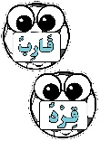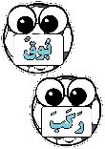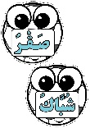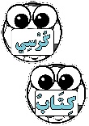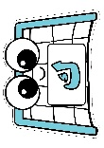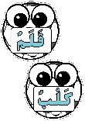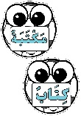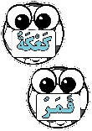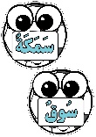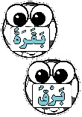  النشاط 2: (فردي)  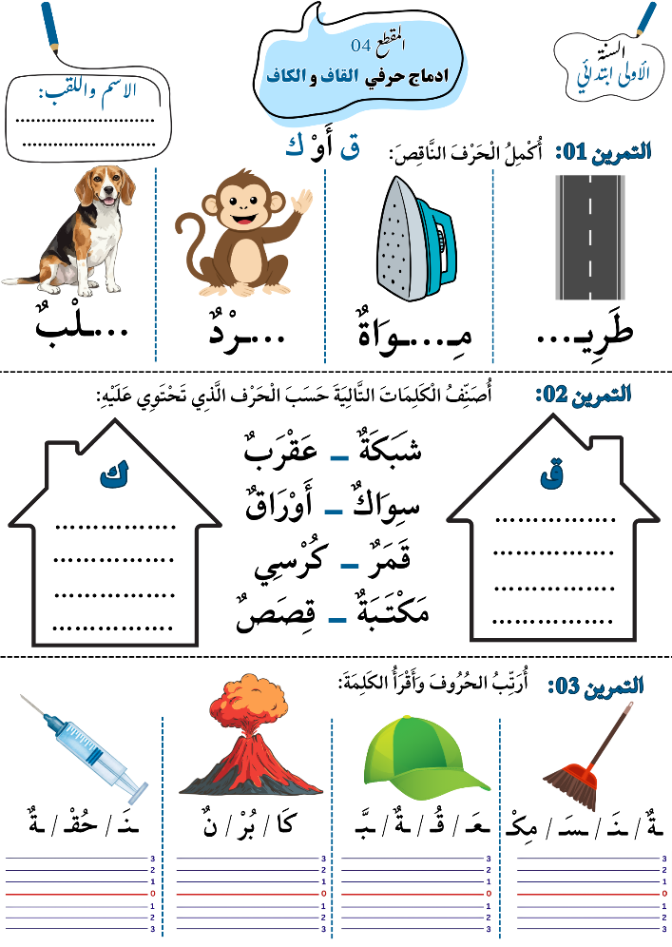 | يقرأ  يضع الكلمة في مكانها المناسب  يفهم التّعليمة  وينجز المطلوب منه
مرحلة  استثمار المكتسبات | - الإنجاز الفردي ثم التصحيح الجماعي على السبورة.  - يتتبع الأستاذ تصحيح المتعلمين بهدف التوجيه والمساعدة.  - تشجيع الإنجازات الجيدة وتثمينها لبث روح المنافسة | ينجز  يصحح

